**DOKUMEN RINCIAN TEKNIS**

**PENYIMPANAN SEMENTARA LIMBAH BAHAN BERBAHAYA DAN BERACUN**

**UNIVERSITAS PERTAMINA**

**Jl. Teuku Nyak Arief, RT.7/RW.8, Simprug, Kec. Kebayoran Lama, Kota Administrasi Jakarta Selatan, Daerah Khusus Ibukota Jakarta 12220**

**PEMRAKARSA**

**PT. PERTAMINA (PERSERO)**

**Jl.Medan Merdeka Timur I A, Gambir, Desa/Kelurahan Gambir, Kec. Gambir, Kota Adm. Jakarta Pusat, Provinsi Dki Jakarta, 10110**

**2023**

# DAFTAR ISI

DAFTAR ISI i

DAFTAR TABEL ii

DAFTAR GAMBAR iii

A. Nama, Sumber, Karakteristik dan Jumlah Limbah B3 4

1. Identifikasi Limbah B3 yang Dihasilkan 4

B. Tempat Penyimpanan Limbah B3 7

1. Lokasi Tempat Penyimpanan Limbah B3 7

2. Jenis Fasilitas Penyimpanan Limbah B3 Sesuai dengan Jenis Dan Karakteristik Limbah B3 11

3. Peralatan Penanggulangan Keadaan Darurat 18

4. Fasilitas Pendukung Tempat Penyimpanan Limbah B3 29

4.1. Bongkar Muat 29

4.2. Penanganan tumpahan 30

4.3. Fasilitas pertolongan pertama 31

C. Dokumen yang Menjelaskan Pengemasan Limbah B3 32

1. Pengangkutan dan Penyimpanan Limbah B3 32

2. Jenis Kemasan Sesuai Karakteristik Limbah B3 32

3. Simbol dan Label Limbah B3 37

D. Kewajiban Pemenuhan Rincian Teknis Penyimpanan Limbah B3 42

1. Melakukan Pencatatan Nama dan Jumlah Limbah B3 42

2. Melakukan Pencatatan Neraca Limbah B3 44

3. Kegiatan Pengankutan Limbah B3 45

4. Laporan Penyimpanan Limbah B3 46

5. Persyaratan Lingkungan Hidup 46

LAMPIRAN I DOKUMENTASI TEMPAT PENYIMPANAN LIMBAH B3 48

LAMPIRAN II SOP TANGGAP DARURAT & PENGELOLAAN LIMBAH B3 54

# DAFTAR TABEL

Tabel 1 Nama, Sumber, Karakteristik, dan Jumlah Limbah B3 4

Tabel 2 Letak TPS Limbah B3 Universitas Pertamina 7

Tabel 3 Fasilitas Penyimpanan Limbah B3 Sesuai Dengan Jenis dan Karakteristik 11

Tabel 4 Uraian Prosedur Penanggulangan Kedaruratan 21

Tabel 5 Peralatan Penanggulangan Kedaruratan 25

Tabel 6 Bongkar Muat 29

Tabel 7 Penanganan Tumpahan 30

Tabel 8 Fasilitas Pertolongan Pertama 31

Tabel 9 Jenis Kemasan Limbah B3 yang Diterapkan 33

Tabel 10 Penempatan Kemasan Limbah B3 yang Diterapkan 35

Tabel 11 Format Log Book Pencatatan Limbah B3 43

# DAFTAR GAMBAR

Gambar 1 Lokasi Kegiatan TPS Limbah B3 7

Gambar 2 Layout TPS Limbah B3 8

Gambar 3 Peta Potensi Bahaya Banjir di Kecamatan Kebayoran Lama 9

Gambar 4 Kondisi TPS Penyimpanan limbah B3 yang Disediakan 11

Gambar 5 Tampak Atas dan tampak Samping Luar 12

**Gambar 6 Tampak Depan** 13

**Gambar 7 Tampak Belakang** 14

**Gambar 8 Tampak Samping Dalam dan Tampak Depan Dalam** 15

Gambar 9 Peralatan Penanggulangan Keadaan Darurat yang Disediakan 26

Gambar 11 Simbol imbah B3 Berupa Ciran Mudah Terbakar 33

Gambar 12 Simbol Limbah B3 Berupa Padatan Mudah Menyala 34

Gambar 13 Simbol Limbah B3 Beracun 34

Gambar 14 Label Limbah B3 35

Gambar 15 Label Wadah dan/atau kemasan Limbah B3 Kosong 36

Gambar 16 Label Penandaan Posisi Tutup Wadah dan/atau Kemasan Limbah B3 36

Gambar 18 Format Neraca Limbah B3 41

# Nama, Sumber, Karakteristik dan Jumlah Limbah B3

Kegiatan Universitas Pertamina yang berlokasi di Jl. Teuku Nyak Arief RT.7/RW.8, Simprug, Kec. Kebayoran Lama, Kota Administrasi Jakarta Selatan, Daerah Khusus Ibukota Jakarta ini saat ini telah beroperasi sejak tahun 2016 yang di lengkapi dengan Izin Pendirian No 60/KPT/I/2016.

Universitas Pertamina, telah memiliki Tempat Penampungan Sementara Limbah B3 (Bahan Berbahaya dan Beracun) yang terletak di dekat pintu belakang dan juga berdekatan dengan Gedung Gor Universitas Pertamina. Sesuai dengan peraturan pemerintah no. 22 tahun 2021 tentang penyelenggaraan perlindungan dan pengelolaan lingkungan hidup, maka Yayasan Universitas Pertamina melakukan penyusunan Rincian Teknis Penyimpanan Limbah B3 sebagai pendukung dalam penyediaan TPS khusus Limbah B3. Selain itu mengacu pada pasal 57 dalam peraturan Menteri Lingkungan hidup no. 6 tahun 2021 tentang cara dan persyaratan pengelolaan limbah bahan berbahaya dan beracun. Adapun limbah b3 yang dihasilkan selama kegiatan operasional Universitas Pertamina di uraikan sebagai berikut.

## Identifikasi Limbah B3 yang Dihasilkan

Limbah B3 yang dihasilkan dari kegiatan Universitas Pertamina bersumber dari kegiatan laboratorium, kegiatan administrasi perkantoran, pengoperasian genset dan diesel pump, dan kegiatan pemeliharaan Gedung. Adapun rincian limbah yang dihasilkan dapat dilihat pada table berikut ini :

Limbah B3 yang dihasilkan dari kegiatan operasional Universitas Pertamina dilihat pada table berikut ini :

Tabel Nama, Sumber, Karakteristik, dan Jumlah Limbah B3

| **No** | **Nama Limbah B3** | **Kode Limbah B3** | **Sumber** | **Karakteristik** | **Jumlah (Kg/bulan)** |
| --- | --- | --- | --- | --- | --- |
| 1 | Bahan Kimia Organik | A338-1 | * Laboratorium | Beracun, Cairan Mudah Menyala | 0,3 |
| 2 | Bahan Kimia Anorganik | * Laboratorium | Beracun | 0,3 |
| 3 | Bahan Kimia Basa | * Laboratorium | Beracun, Korosif | 0,5 |
| 4 | Residu Organik, | A338-3 | * Laboratorium | Beracun, Cairan Mudah Menyala | 140 |
| 5 | Residu Anorganik | * Laboratorium | Beracun | 120 |
| 6 | Residu Basa | * Laboratorium | Beracun, Korosif | 170 |
| 7 | Kain majun Bekas dan sejenisnya | B110d | * Laboratorium * Gedung * Ruang Genset * Ruang Pompa | Padatan Mudah Menyala | 0,2 |
| 8 | Limbah Elektronik, Lampu TL | B107d | * Gedung | Beracun | 2 |
| 9 | Aki bekas | A102d | * Genset | Beracun | 1,4 |
| 10 | Baterai bekas | * Gedung * alat elektronik | Beracun | 0,2 |
| 11 | Kemasan Bekas B3, berupa ( Kaleng/kemasan bekas cat, jerigen residu kimia, jerigen pembersih) | B104d | * Laboratorium | Beracun | 7 |
| 12 | Peralatan laboratoirum Terkontaminasi | A338-2 | * Laboratorium Riset Universitas | Beracun | 1 |
| 13 | Minyak pelumas | B105d | * Genset * Pompa | Cairan Mudah Menyala | 2,6 |

# Tempat Penyimpanan Limbah B3

Sesuai dengan Peraturan Menteri Lingkungan Hidup No. 6 Tahun 2021 Pasal 56 tentang tata cara Persyaratab Pengelolaan Limbah Bahan Berbahaya dan Beracun, Maka seluruh kegiatan usaha wajib menyediakan Tempat Penyimpanan Sementara Limbah B3 sesuai dengan peraturan yang berlaku. Dalam hal ini, telah di sediakan Tempat penyimpanan Sementara Limbah B3 yang di uraikan sebagai berikut.

## Lokasi Tempat Penyimpanan Limbah B3

### 2.1.a. Lokasi Bebas Banjir

Berdasarkan Gambar 1 Peta Potensi Bahaya Banjir yang diterbitkan oleh Badan Nasional Penanggulangan Bencana (BNPB), wilayah Kelurahan Simprug Kecamatan Kebayoran Lama memiliki potensi bahaya banjir rendah. sehingga untuk mencegah terkena dampak dari banjir yang se tersebut, bangunan di rekayasa dengan teknologi yang bertujuan sebagai perlindungan dan pengelolaan lingkungan hidup dengan diberikan jarak antara lantai dengan permukaan tanah setinggi ± 1 meter, sehingga air tidak dapat masuk ke dalam bangunan TPS.

### 2.1.b. Lokasi Tidak Rawan Bencana Alam

Berdasarkan Gambar 2 Peta Potensi Bahaya Tanah Longsor yang diterbitkan oleh Badan Nasional Penanggulangan Bencana (BNPB), wilayah kelurahan Simprug Kecamatan Kebayoran Lama memiliki potensi bahaya tanah longsor rendah, sehingga Lokasi TPS Tidak rawan bencana alam seperti longsor.

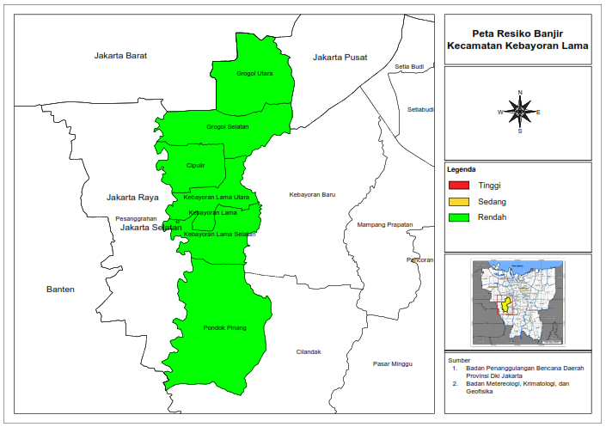

Gambar Peta Potensi Bahaya Banjir di Kecamatan Kebayoran Lama

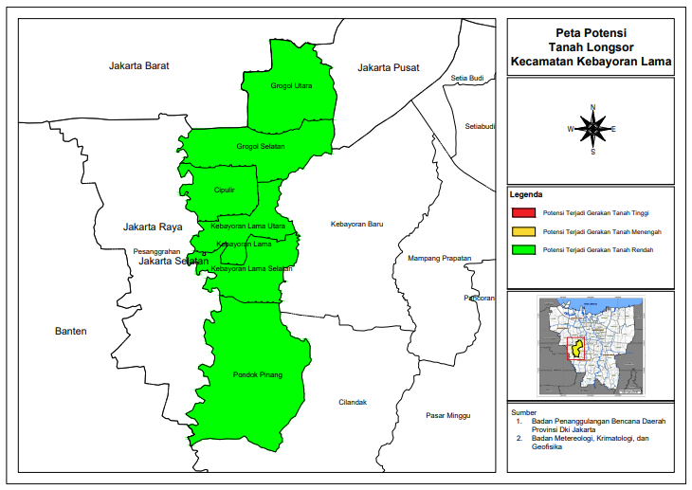

Gambar Peta Potensi Tanah Longsor di Kecamatan Kebayoran Lama

### 2.1.c. Fasilitas Penyimpanan Limbah B3 Berupa Bangunan Tertutup

Lokasi TPS B3 berada di lantai dasar, dengan titik koordinat pada Tabel 2. Dengan dibuatnya Bangunan TPS lebih tinggi dari permukaan tanah, dapat melindungi TPS dari genangan air ketika terjadi hujan lebat dan ketika air tidak mengalir ke dranase dengan cepat. Lokasi bangunan TPS B3 dapat dilihat pada Gambar 4, Site plant pada Gambar 5. Di sekeliling bangunan TPS terdapat fasilitas – fasilitas berupa lapangan olahraga yang terletak di depan bangunan TPS, Fasilitas laboratorium yang dapat di lihat di sebelah kiri bangunan TPS, dan di sebelah kanan terdapat bangunan Listrik Pintar/PLN dapat dilihat pada Gambar 3.

|  |  |  |  |  |
| --- | --- | --- | --- | --- |
|  |  |  |  |  |
| Bangunan Listrik Pintar |  | Fasilitas Lapangan Olahraga |  | Fasilitas Bangunan Laboratorium |
| Gambar Fasilitas Disekitar Bangunan TPS | | | | | |

Tabel Lokasi TPS Limbah B3

|  |  |  |  |  |  |  |
| --- | --- | --- | --- | --- | --- | --- |
| Lokasi | Koordinat | | | | | |
| Lintang (LS) | | | Bujur (BT) | | |
| Derajat | Menit | Detik | Derajat | Menit | Detik |
| TPS Limbah B3 | 06° | 13' | 37.6" | 106° | 47' | 20.10" |

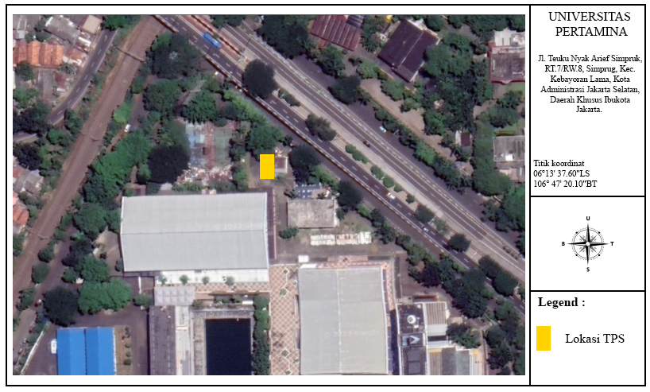

Gambar Lokasi TPS Limbah B3

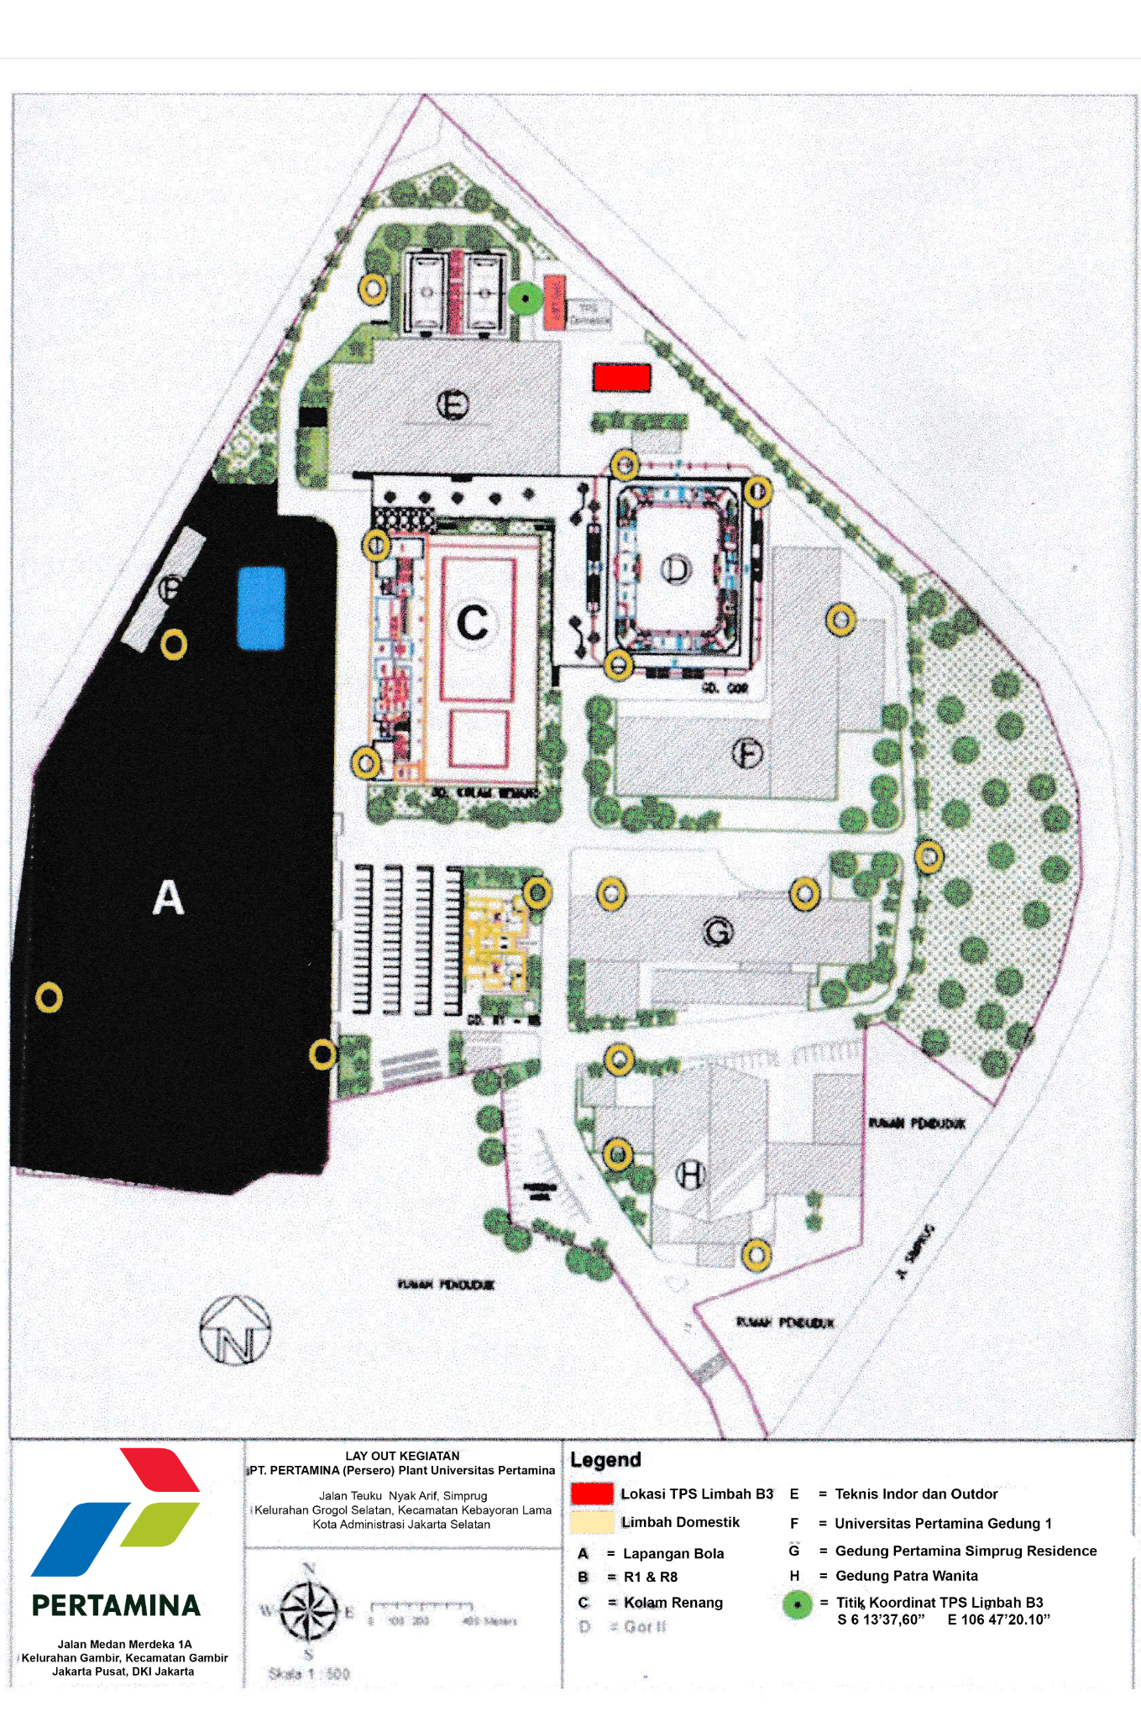

Gambar Layout TPS Limbah B3

## Jenis Fasilitas Penyimpanan Limbah B3 Sesuai dengan Jenis Dan Karakteristik Limbah B3

### 2.2.a. Fasilitas Tempat Penyimpanan Limbah B3 Berupa Bangunan

1. Fasilitas Penyimpanan Limbah B3 berupa satu unit bangunan. Bangunan disekat menjadi dua ruangan yang terdiri dari, satu ruangan digunakan untuk limbah padat kering dan satu ruangan digunakan untuk limbah cair. Rancang bangun sesuai dengan jenis, karakteristik, dan jumlah Limbah B3 yang disimpan sesuai dengan Detail Engineering Design (DED) dan lay out fasilitas Penyimpanan Limbah B3. Detail Engineering Design (DED) dapat di lihat pada Gambar 6, Gambar 7, Gambar 8, Gambar 9, dan Gambar 10

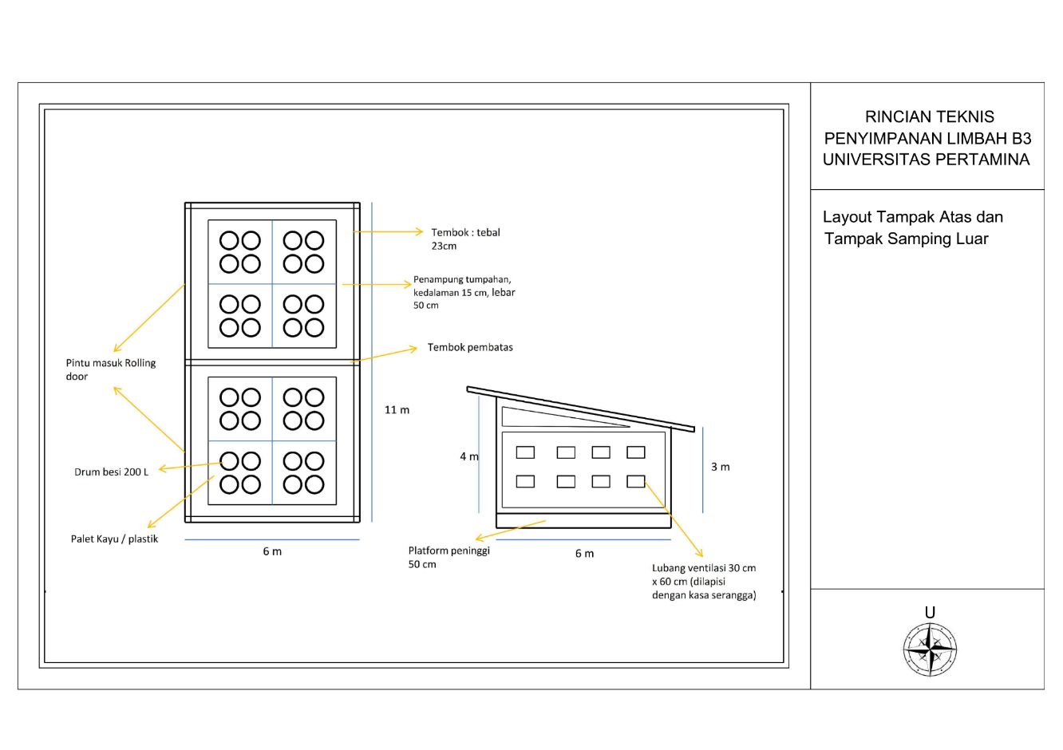

Gambar Tampak Atas dan tampak Samping Luar

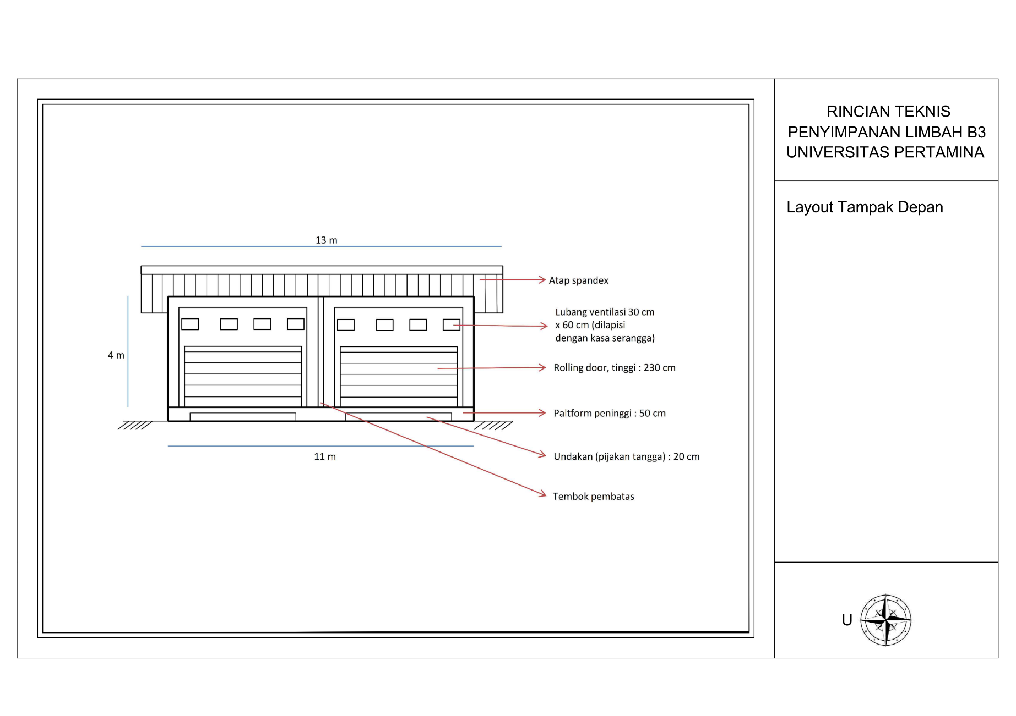

**Gambar 7 Tampak Depan**

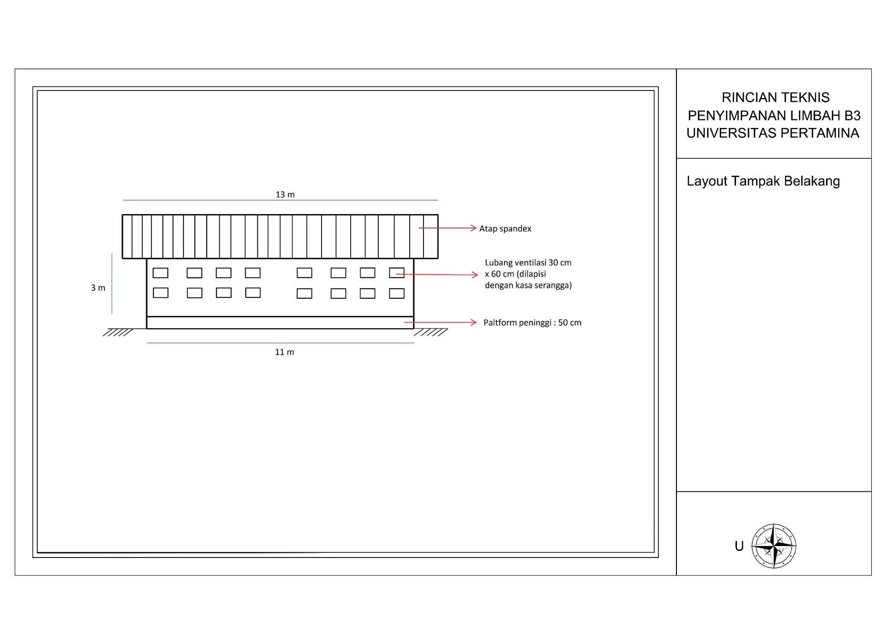

**Gambar 8 Tampak Belakang**

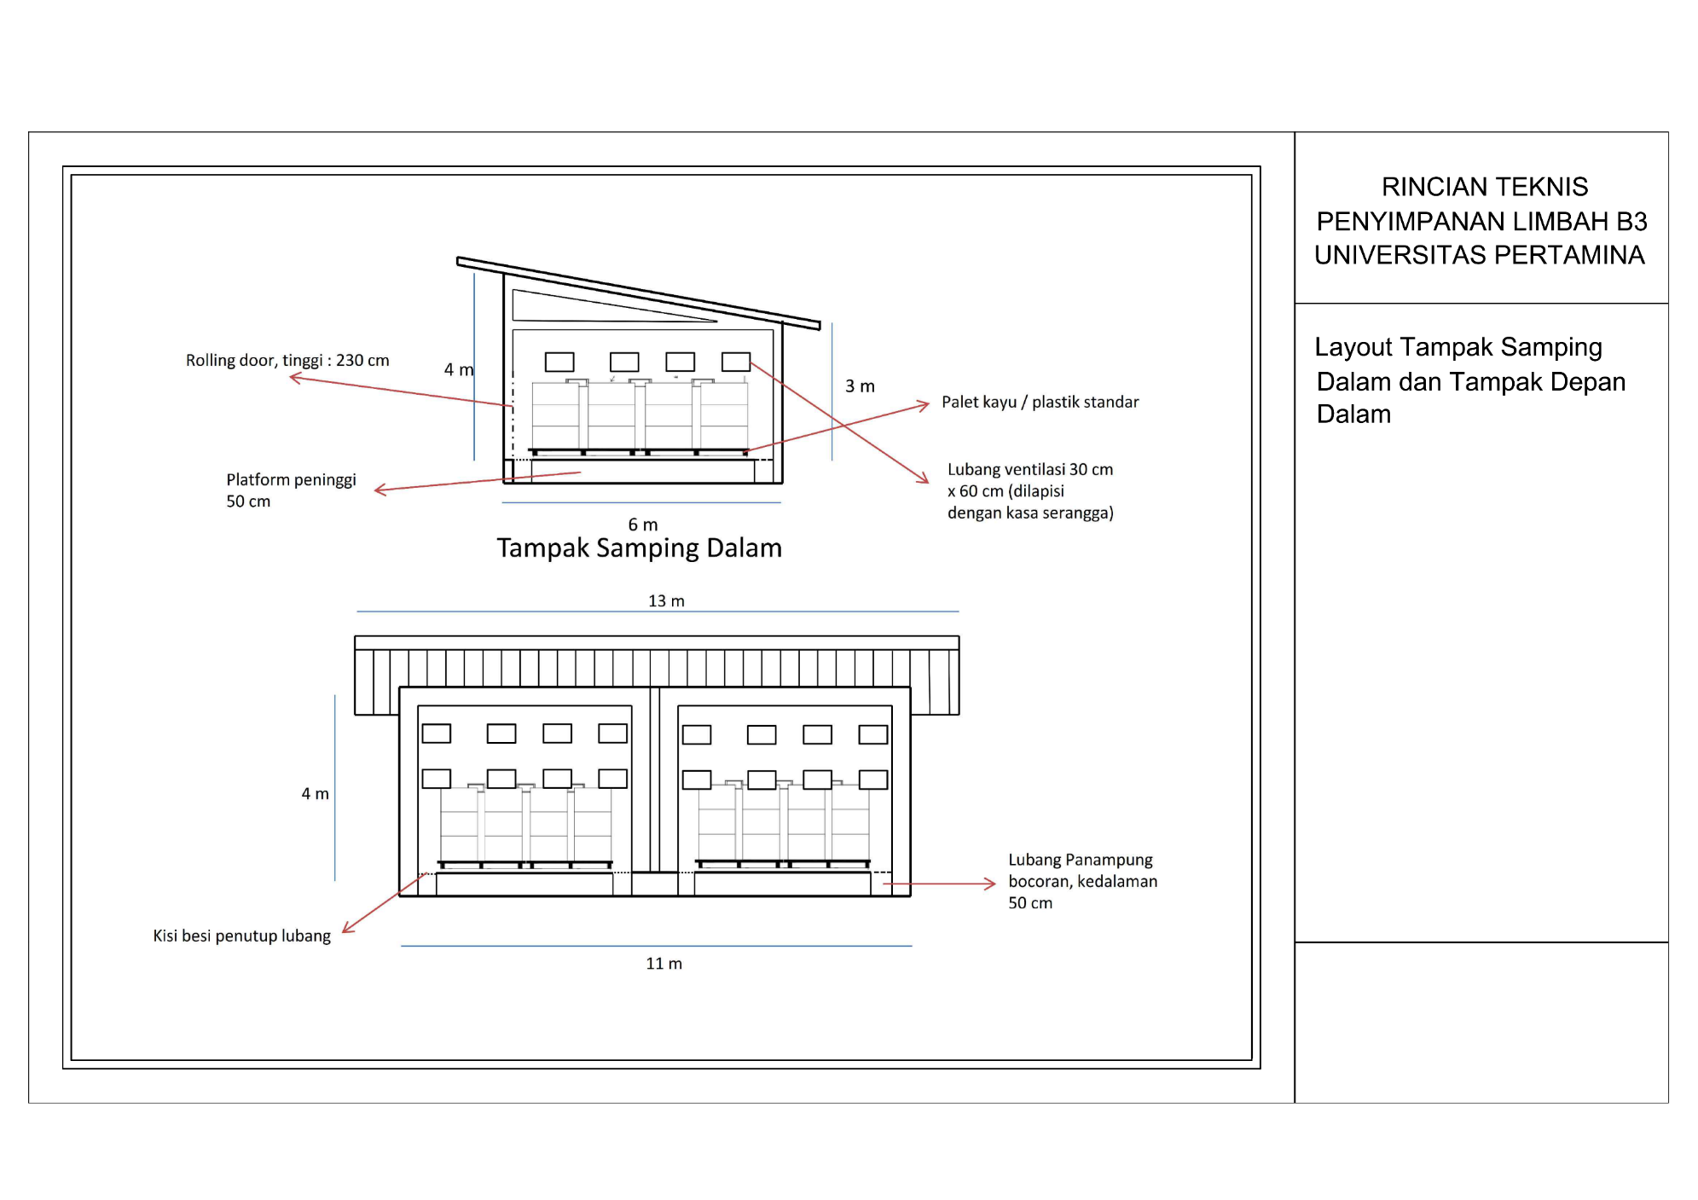

**Gambar 9 Tampak Samping Dalam dan Tampak Depan Dalam**

1. Bangunan TPS Limbah B3 berukuran 11,00 m x 6,00 m x 4,00 m dengan selisih kemiringan pada tinggi atap 1,00 m ( Tinggi Bagian Depan 4,00 m, Tinggi bagian belakang 3,00 m). Jenis dan Karakteristik Limbah B3 dapat dilihat pada table 3.

Tabel Fasilitas Penyimpanan Limbah B3 Sesuai Dengan Jenis dan Karakteristik Limbah B3

| **No** | **Nama Limbah B3** | **Kode Limbah B3** | **Kategori** | **Karakteristik** | **Jumlah (Kg/bulan)** | **Jenis Kemasan** | **Masa Simpan** |
| --- | --- | --- | --- | --- | --- | --- | --- |
| 1 | Bahan Kimia Organik | A338-1 | 1 | * Beracun, Cairan Mudah Menyala | 0,3 | Jerigen | 180 Hari (sesuai peraturan untuk limbah b3 katagori 1 yang dihasilkan dibawah 50 kg/hari) |
| 2 | Bahan Kimia Anorganik | * Beracun | 0,3 | Jerigen |
| 3 | Bahan Kimia Basa | * Beracun, Korosif | 0,5 | Jerigen |
| 4 | Residu Organik, | A338-3 | 1 | * Beracun, Cairan Mudah Menyala | 140 | Jerigen | 180 Hari (sesuai peraturan untuk limbah b3 katagori 1 yang dihasilkan < 50 kg/hari) |
| 5 | Residu Anorganik | * Beracun | 120 | Jerigen |
| 6 | Residu Basa | * Beracun, Korosif | 170 | Jerigen |
| 7 | Kain majun Bekas dan sejenisnya | B110d | 2 | * Padatan Mudah Menyala | 0,2 | Plastik Sampah (90 x 120 cm) | 365 Hari (sesuai peraturan untuk limbah b3 katagori 2 yang dihasilkan < 50 kg/hari) |
| 8 | Limbah Elektronik, Lampu TL | B107d | 2 | * Beracun | 2 | Kardus | 365 Hari (sesuai peraturan untuk limbah b3 katagori 2 yang dihasilkan < 50 kg/hari) |
| 9 | Aki bekas | A102d | 1 | * Beracun | 1,4 | Kardus | 180 Hari (sesuai peraturan untuk limbah b3 katagori 1 yang dihasilkan < 50 kg/hari) |
| 10 | Baterai bekas | * Beracun | 0,2 | Kardus |
| 11 | Kemasan Bekas B3, berupa ( Kaleng/kemasan bekas cat, jerigen residu kimia, jerigen pembersih) | B104d | 2 | * Beracun | 7 | Kardus | 365 Hari (sesuai peraturan untuk limbah b3 katagori 2 yang dihasilkan < 50 kg/hari) |
| 12 | Peralatan laboratoirum Terkontaminasi | A338-2 | 1 | * Beracun | 1 | Kardus | 180 Hari (sesuai peraturan untuk limbah b3 katagori 1 yang dihasilkan < 50 kg/hari) |
| 13 | Minyak pelumas | B105d | 2 | * Cairan Mudah Menyala | 2,6 | Jerigen | 365 Hari (sesuai peraturan untuk limbah b3 katagori 2 yang dihasilkan < 50 kg/hari) |

1. Desain bangunan pada TPS tertutup, sehingga mampu melindungi Limbah B3 dari hujan.
2. Atap bangunan terbuat dari baja ringan yang tidak mudah terbakar.

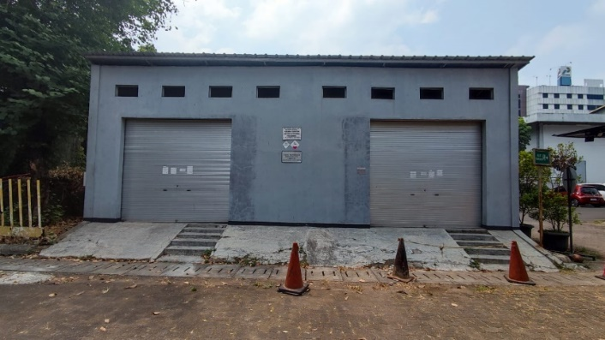

Gambar Kondisi TPS Penyimpanan limbah B3 yang Disediakan

1. Pada bangunan TPS terdapat beberapa Ventilasi udara dengan sirkulasi udara yang baik.

|  |  |
| --- | --- |
|  |  |
|  |  |

**Gambar 11 Ventilasi Udara Bangunan TPS**

1. Pencahayaan di dalam TPS cukup terang. terdapat lampu penerangan, dan pada saat pintu dibuka, cahaya yang di pancarkan dari matahari dapat masuk dengan baik ke dalam ruangan.
2. Lantai tempat penyimpanan limbah B3 kedap air dan tidak bergelombang.
3. Lantai Bagian dalam pada lantai terdapat bak penampung tumpahan / ceceran limbah, terdapat pallet yang berfungsi sebagai alas wadah penyimpanan Limbah B3, serta terdapat westafel dan simbol Limbah B3.
4. Lantai bagian luar bangunan dibuat agar air hujan tidak masuk ke dalam bangunan tempat penyimpanan Limbah B3.

10.Terdapat bak penampung ceceran untuk menampung tumpahan Limbah B3 dan/atau air hasil pembersihan ceceran atau tumpahan Limbah B3.

11.Terdapat 1 unit bak penampung untuk limbah padat kering dan 1 unit untuk limbah cair dengan kedalaman 15 cm dan lebar 50 cm.

12.Sudah dilengkapi dengan simbol Limbah B3 sesuai dengan ketentuan peraturan perundang-undangan.

## Peralatan Penanggulangan Keadaan Darurat

Sebagai Upaya dalam pencegahan , tumpahan / ceceran / kebocoran, Kebakaran maupun gangguan bencana lainnya ( seperti terpapar limbah B3, pihak pengelola Universitas Pertamina wajib menetapkan Standar Operasional Procedure (SOP) kedaruratan serta peralatan pendukung dalam penanganan kedaruratan. Adapun uraian SOP tanggap darurat sertas peralatan pendung yang diuraikan sebagai berikut:

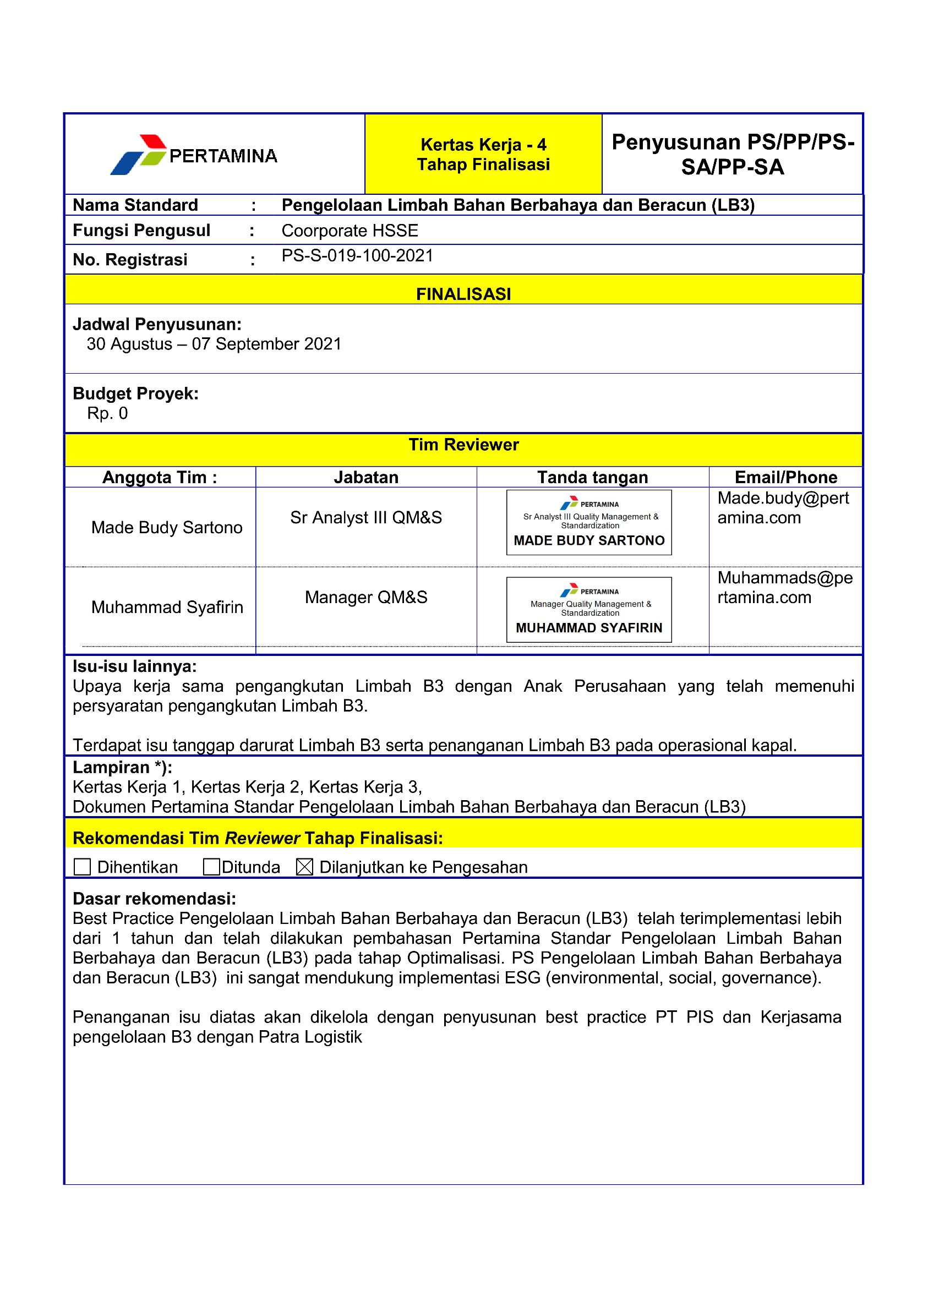

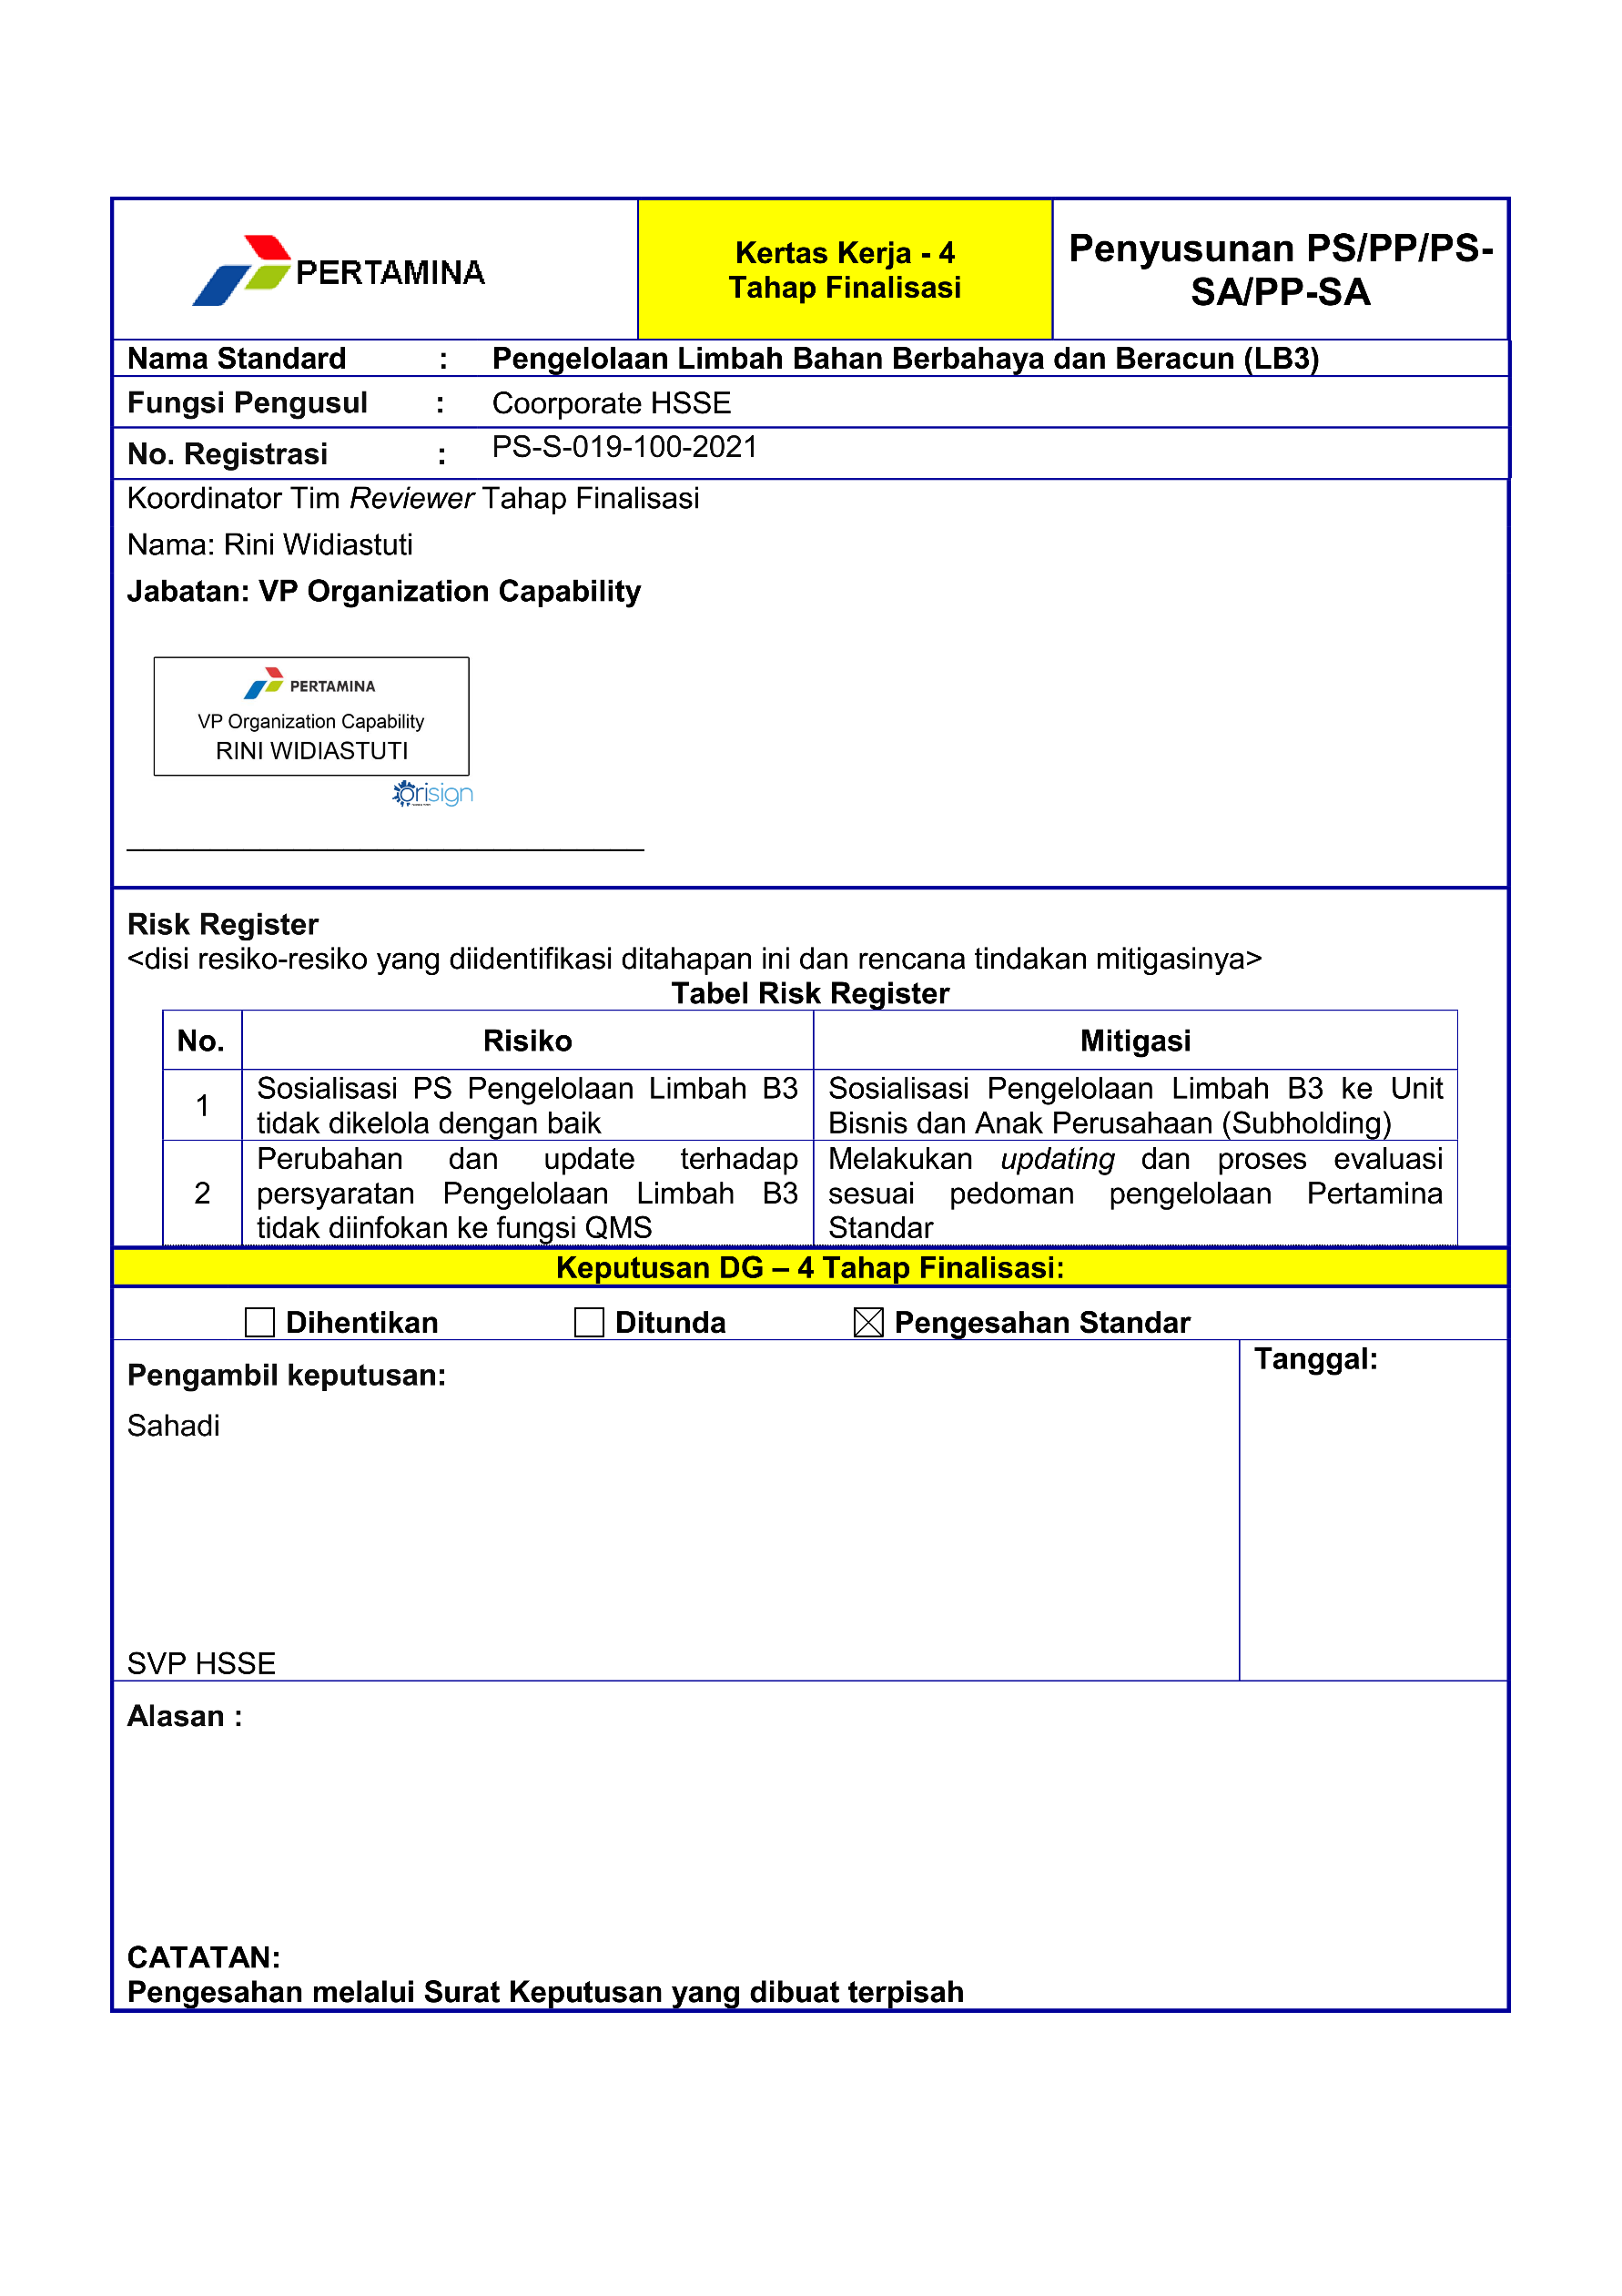

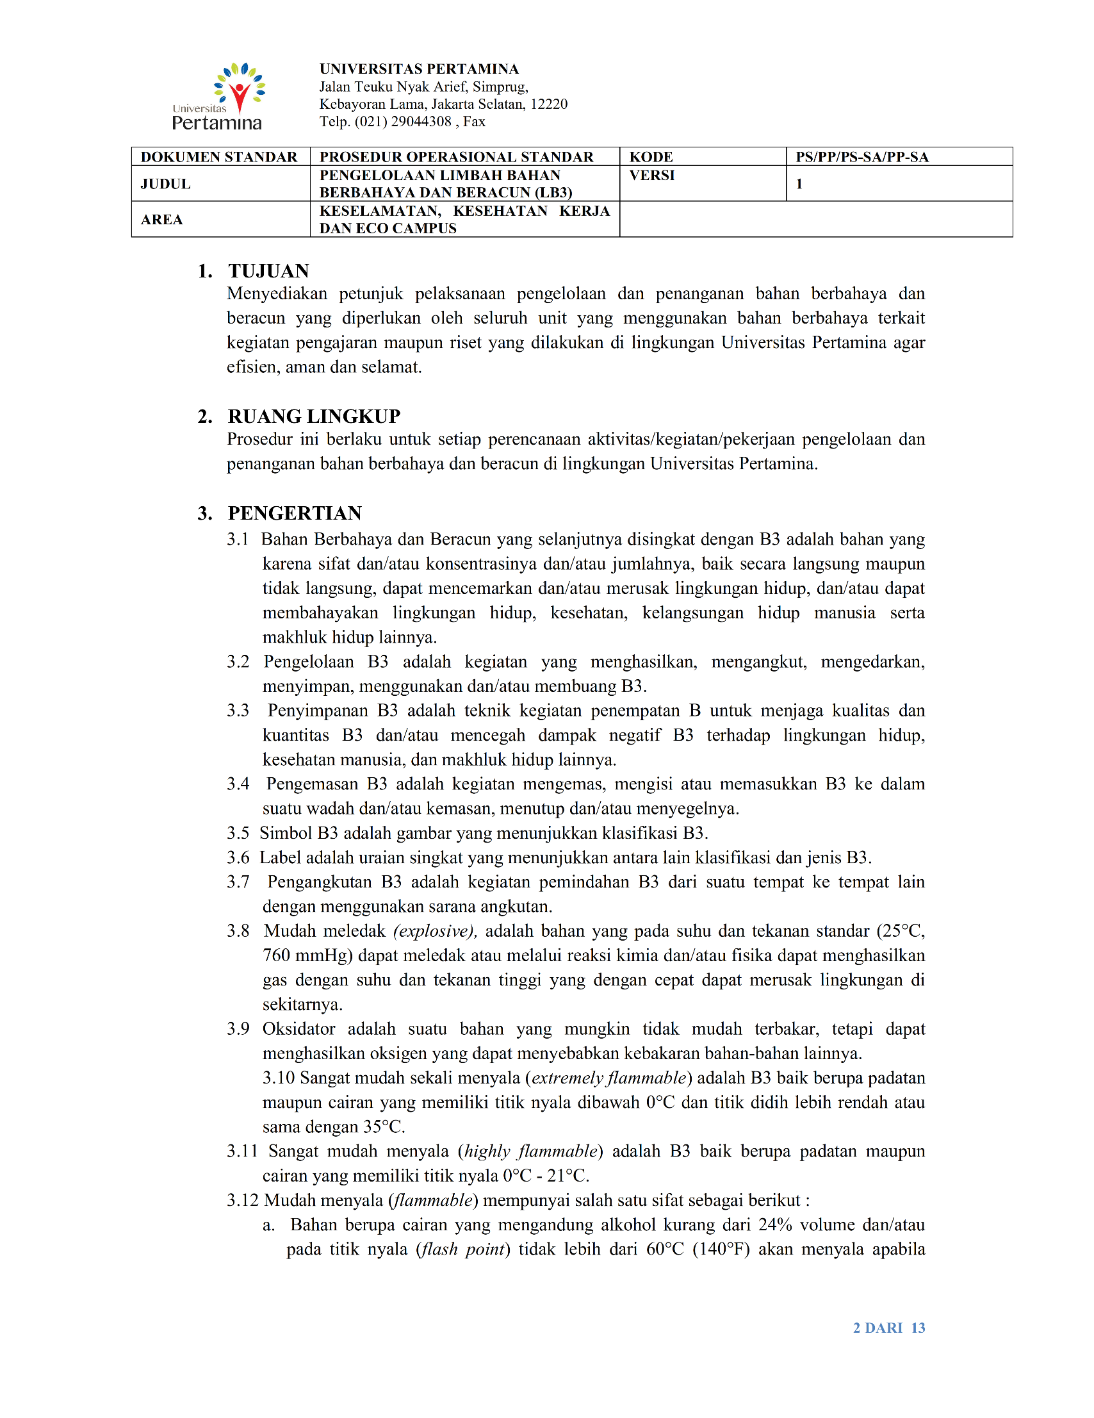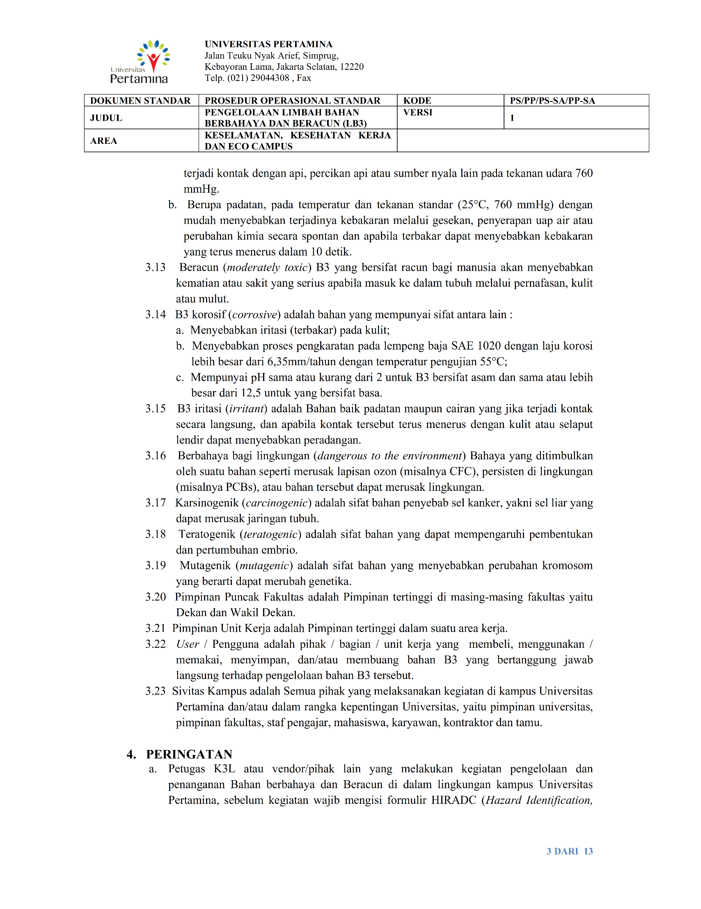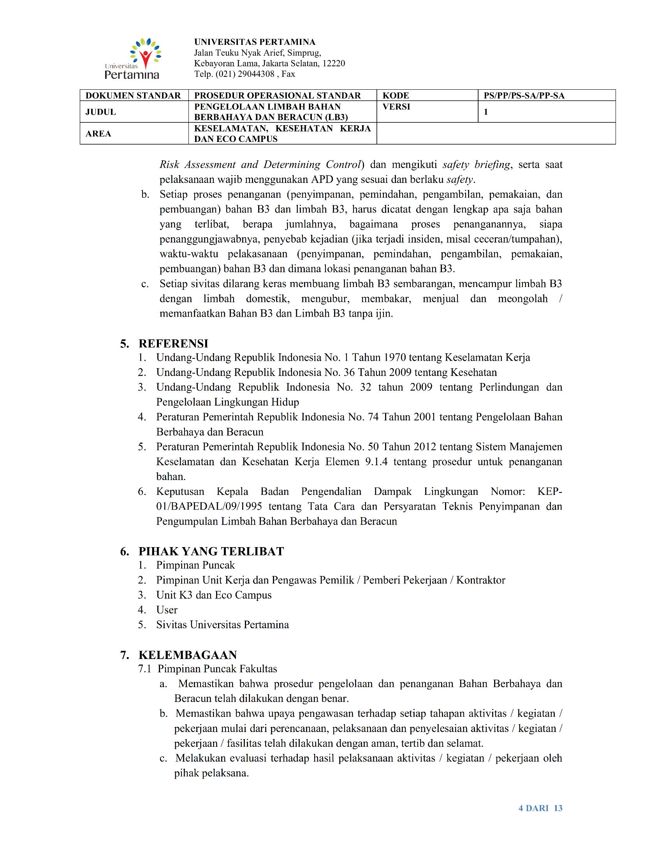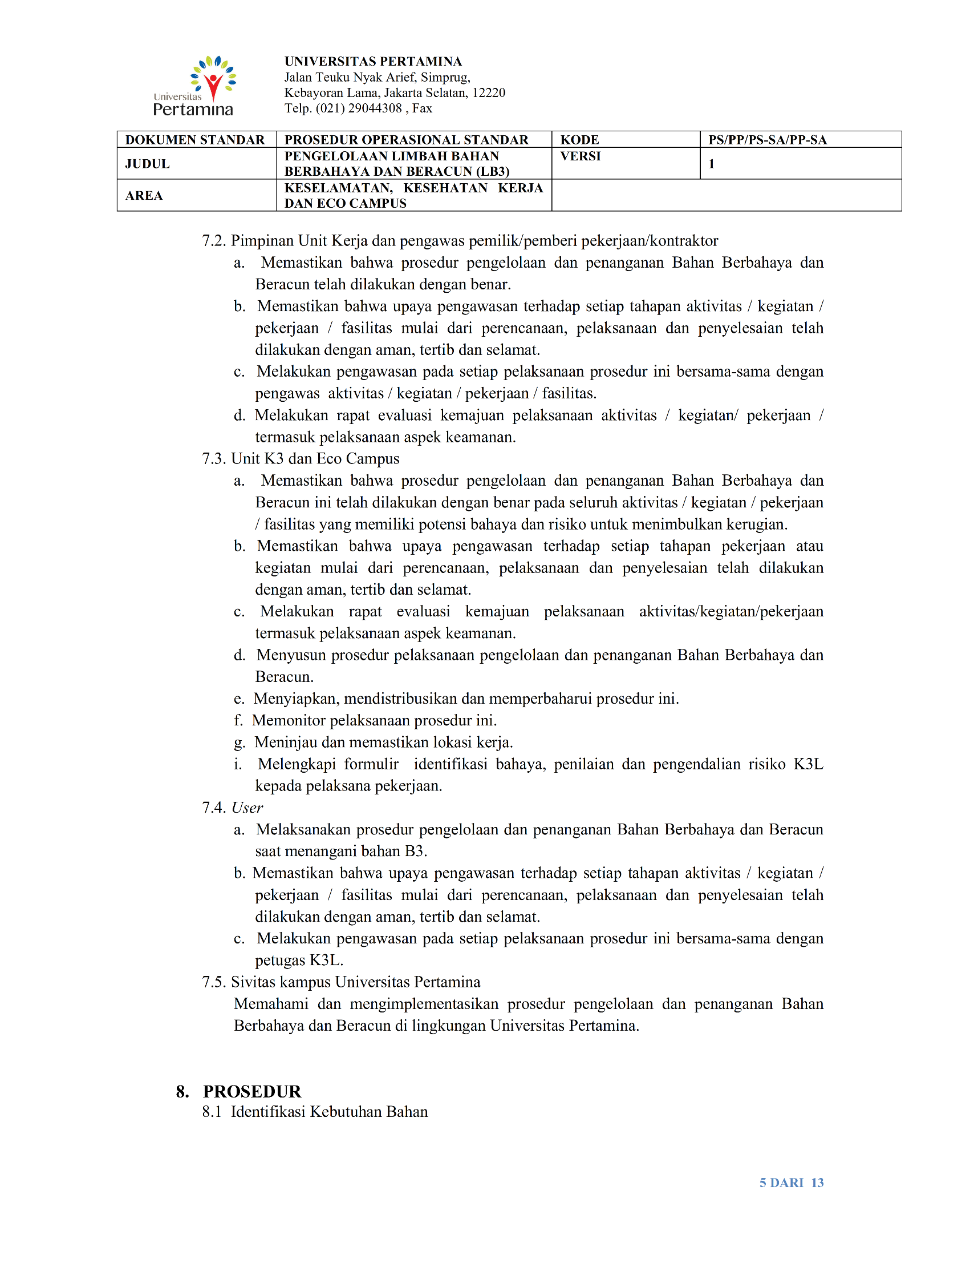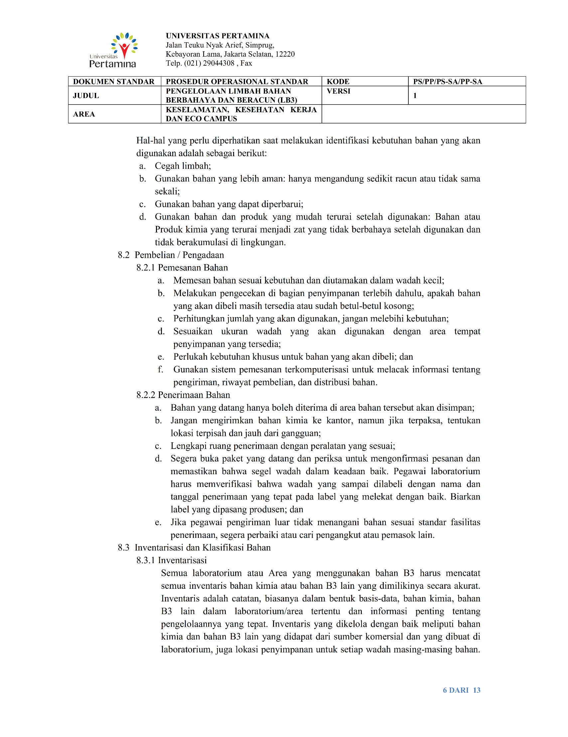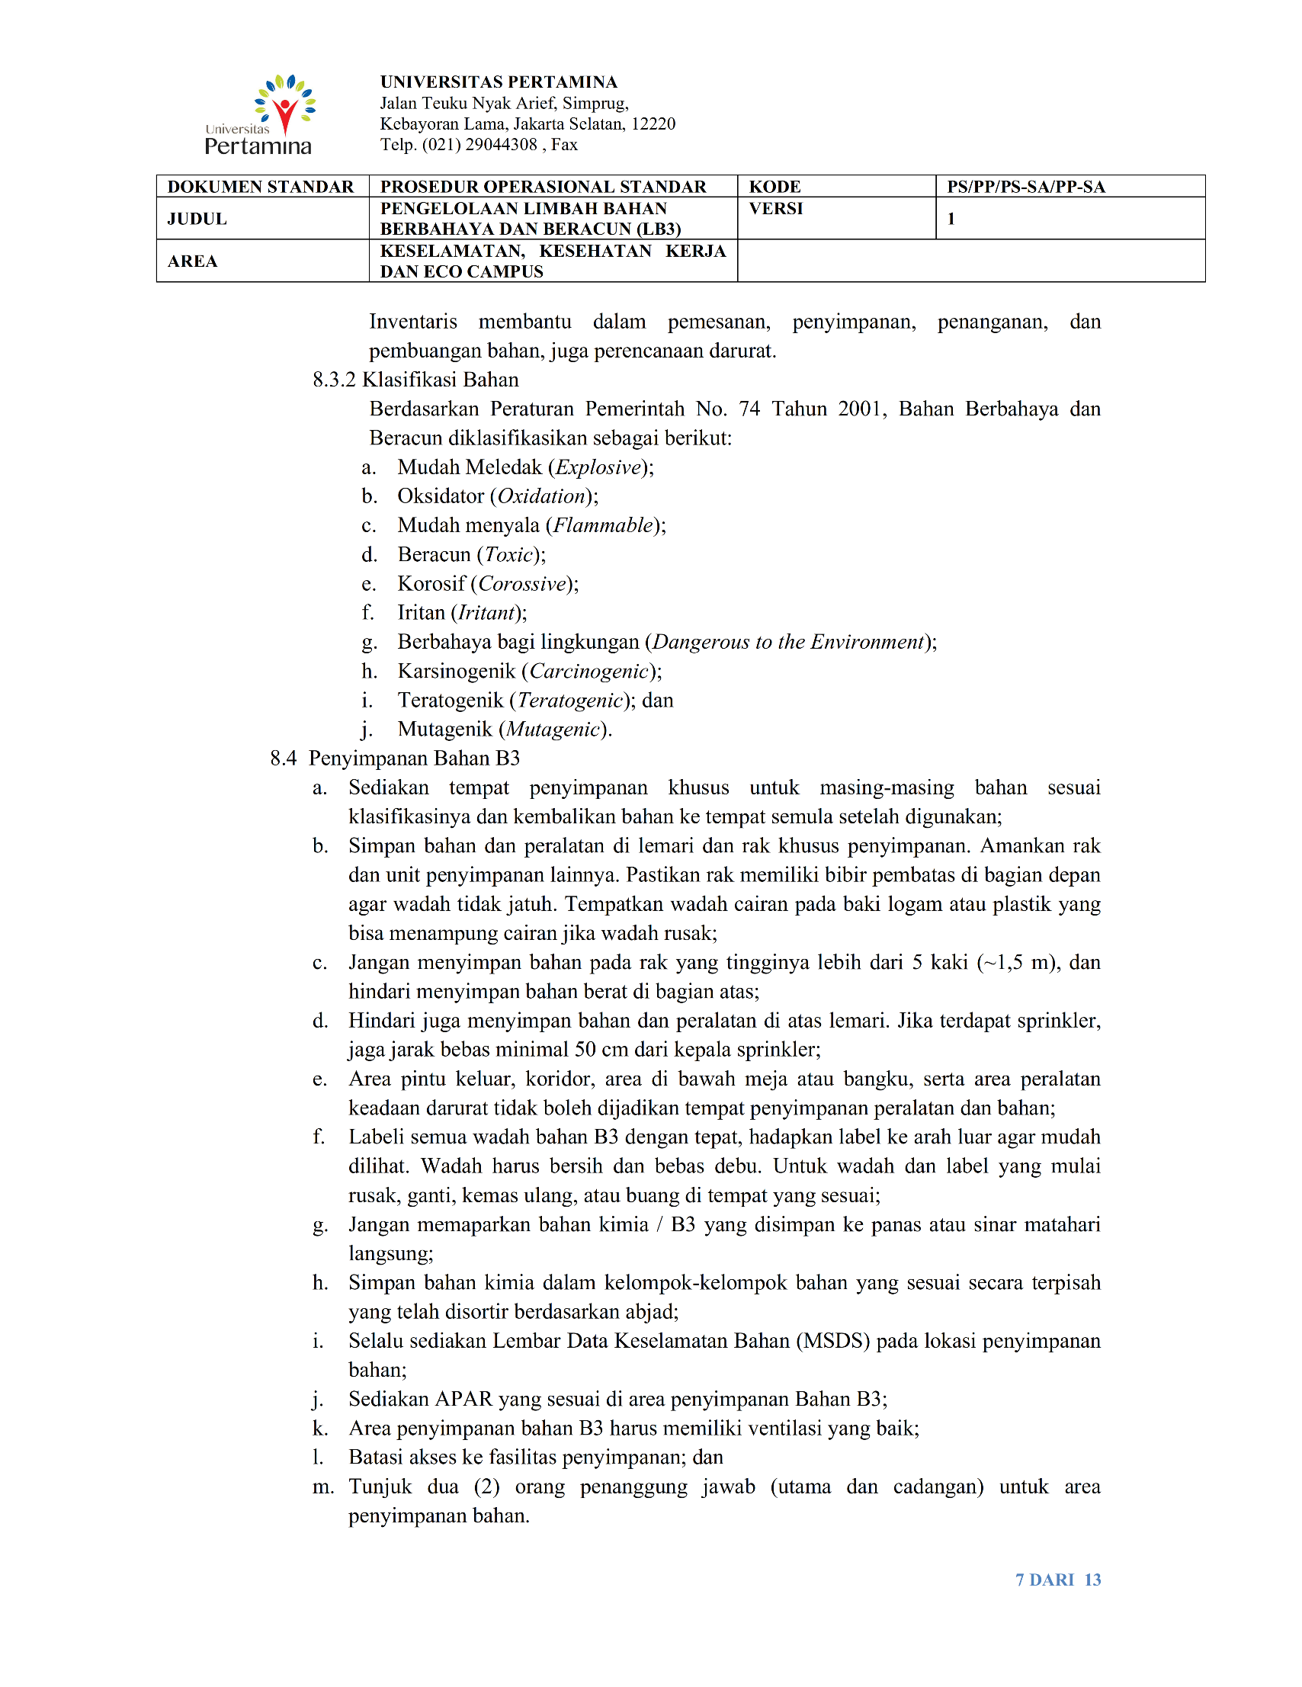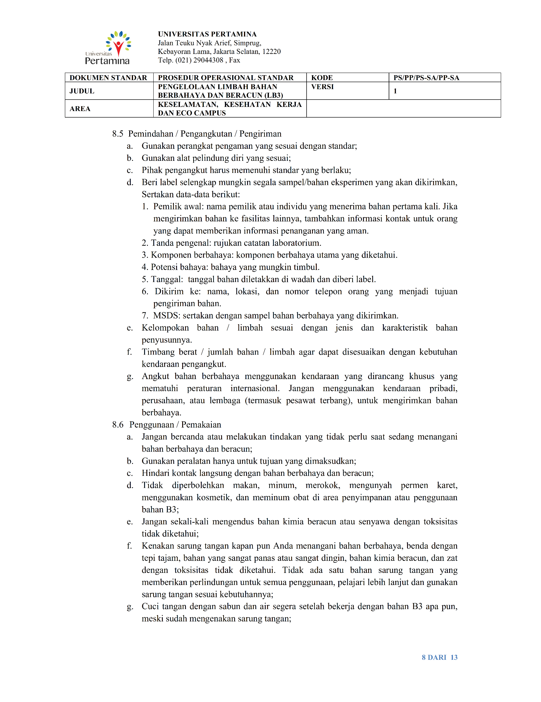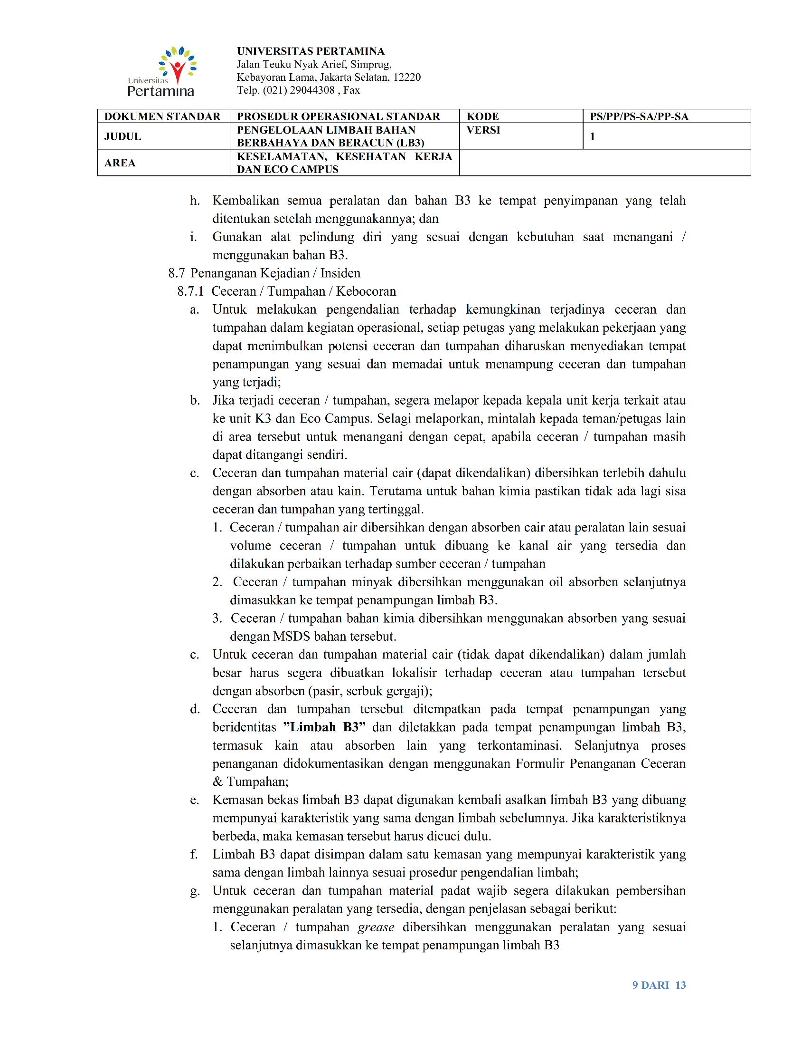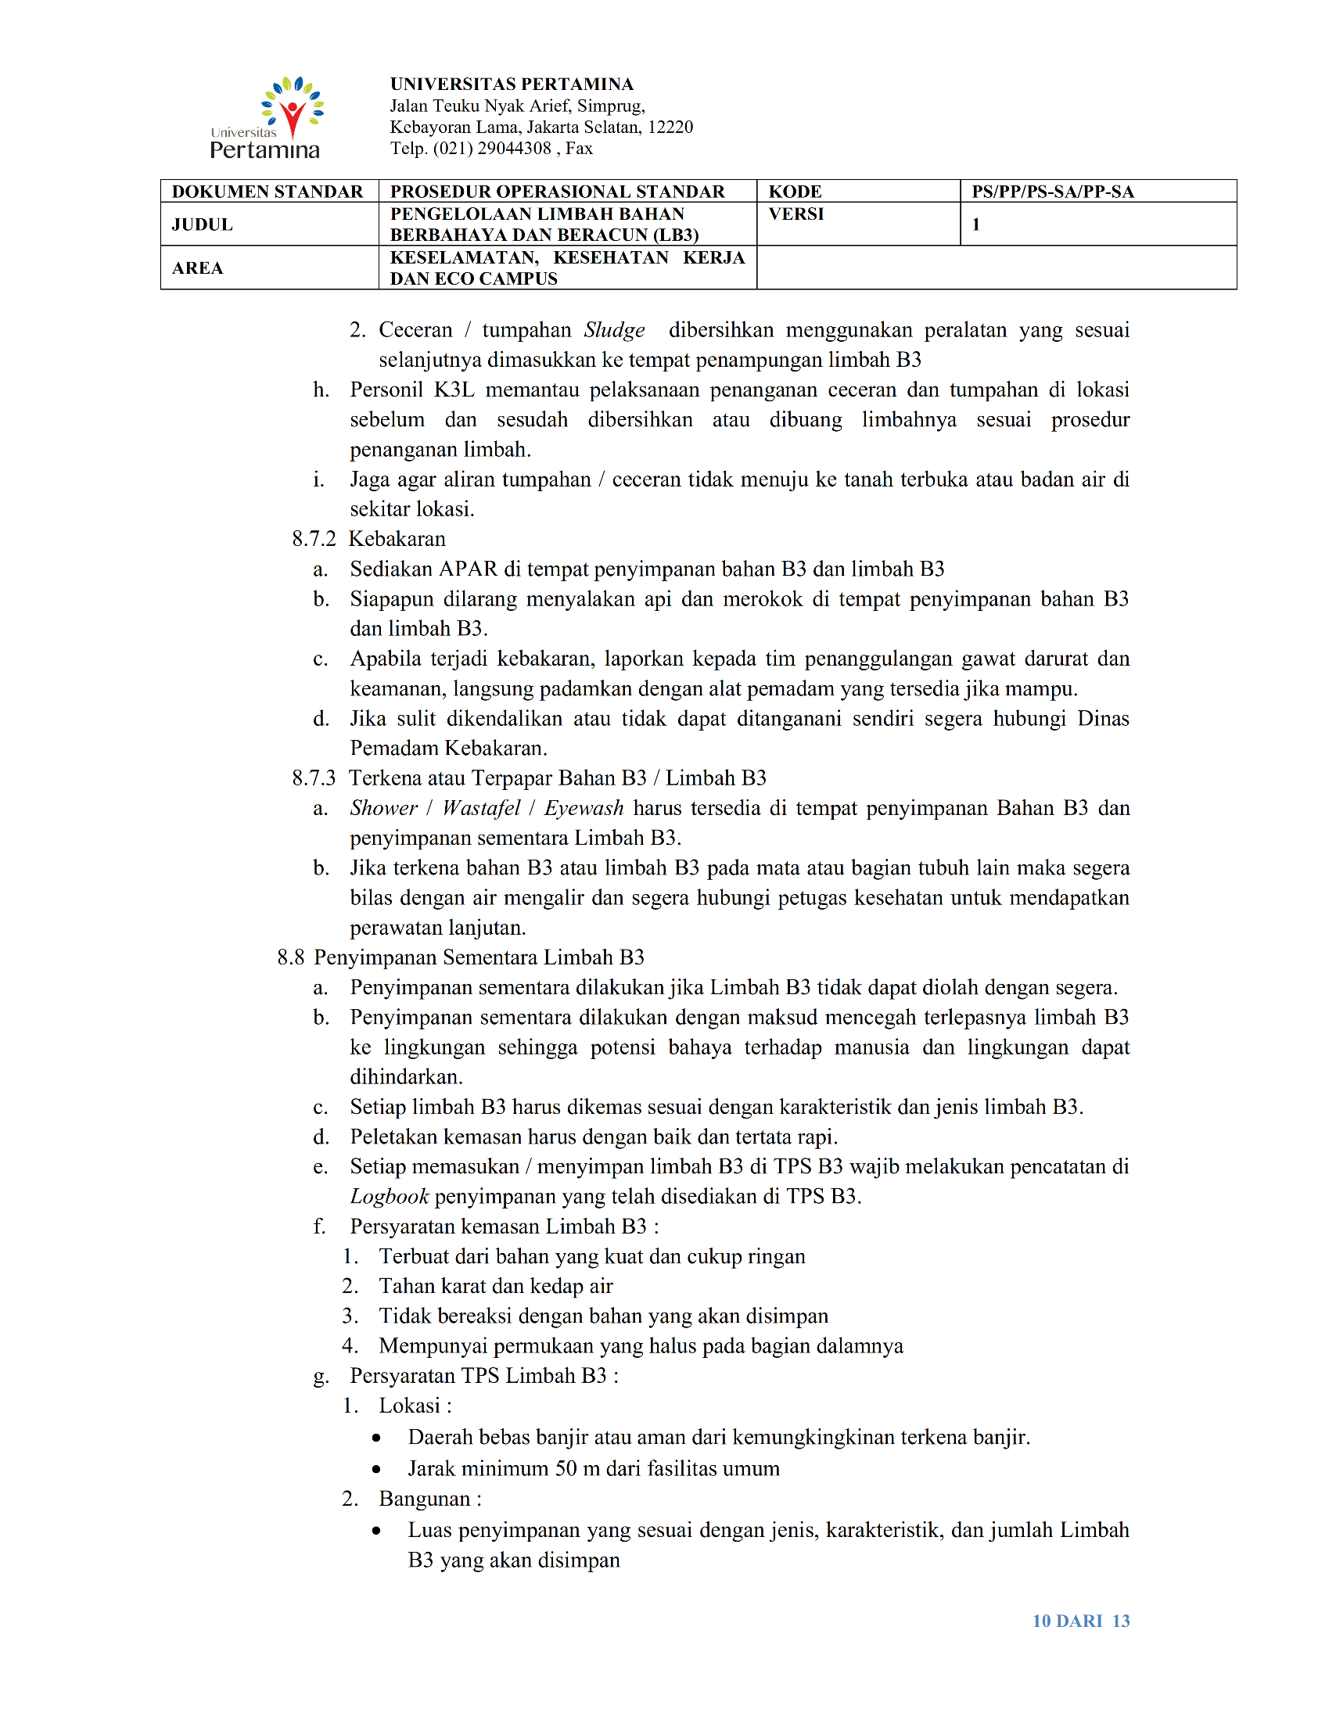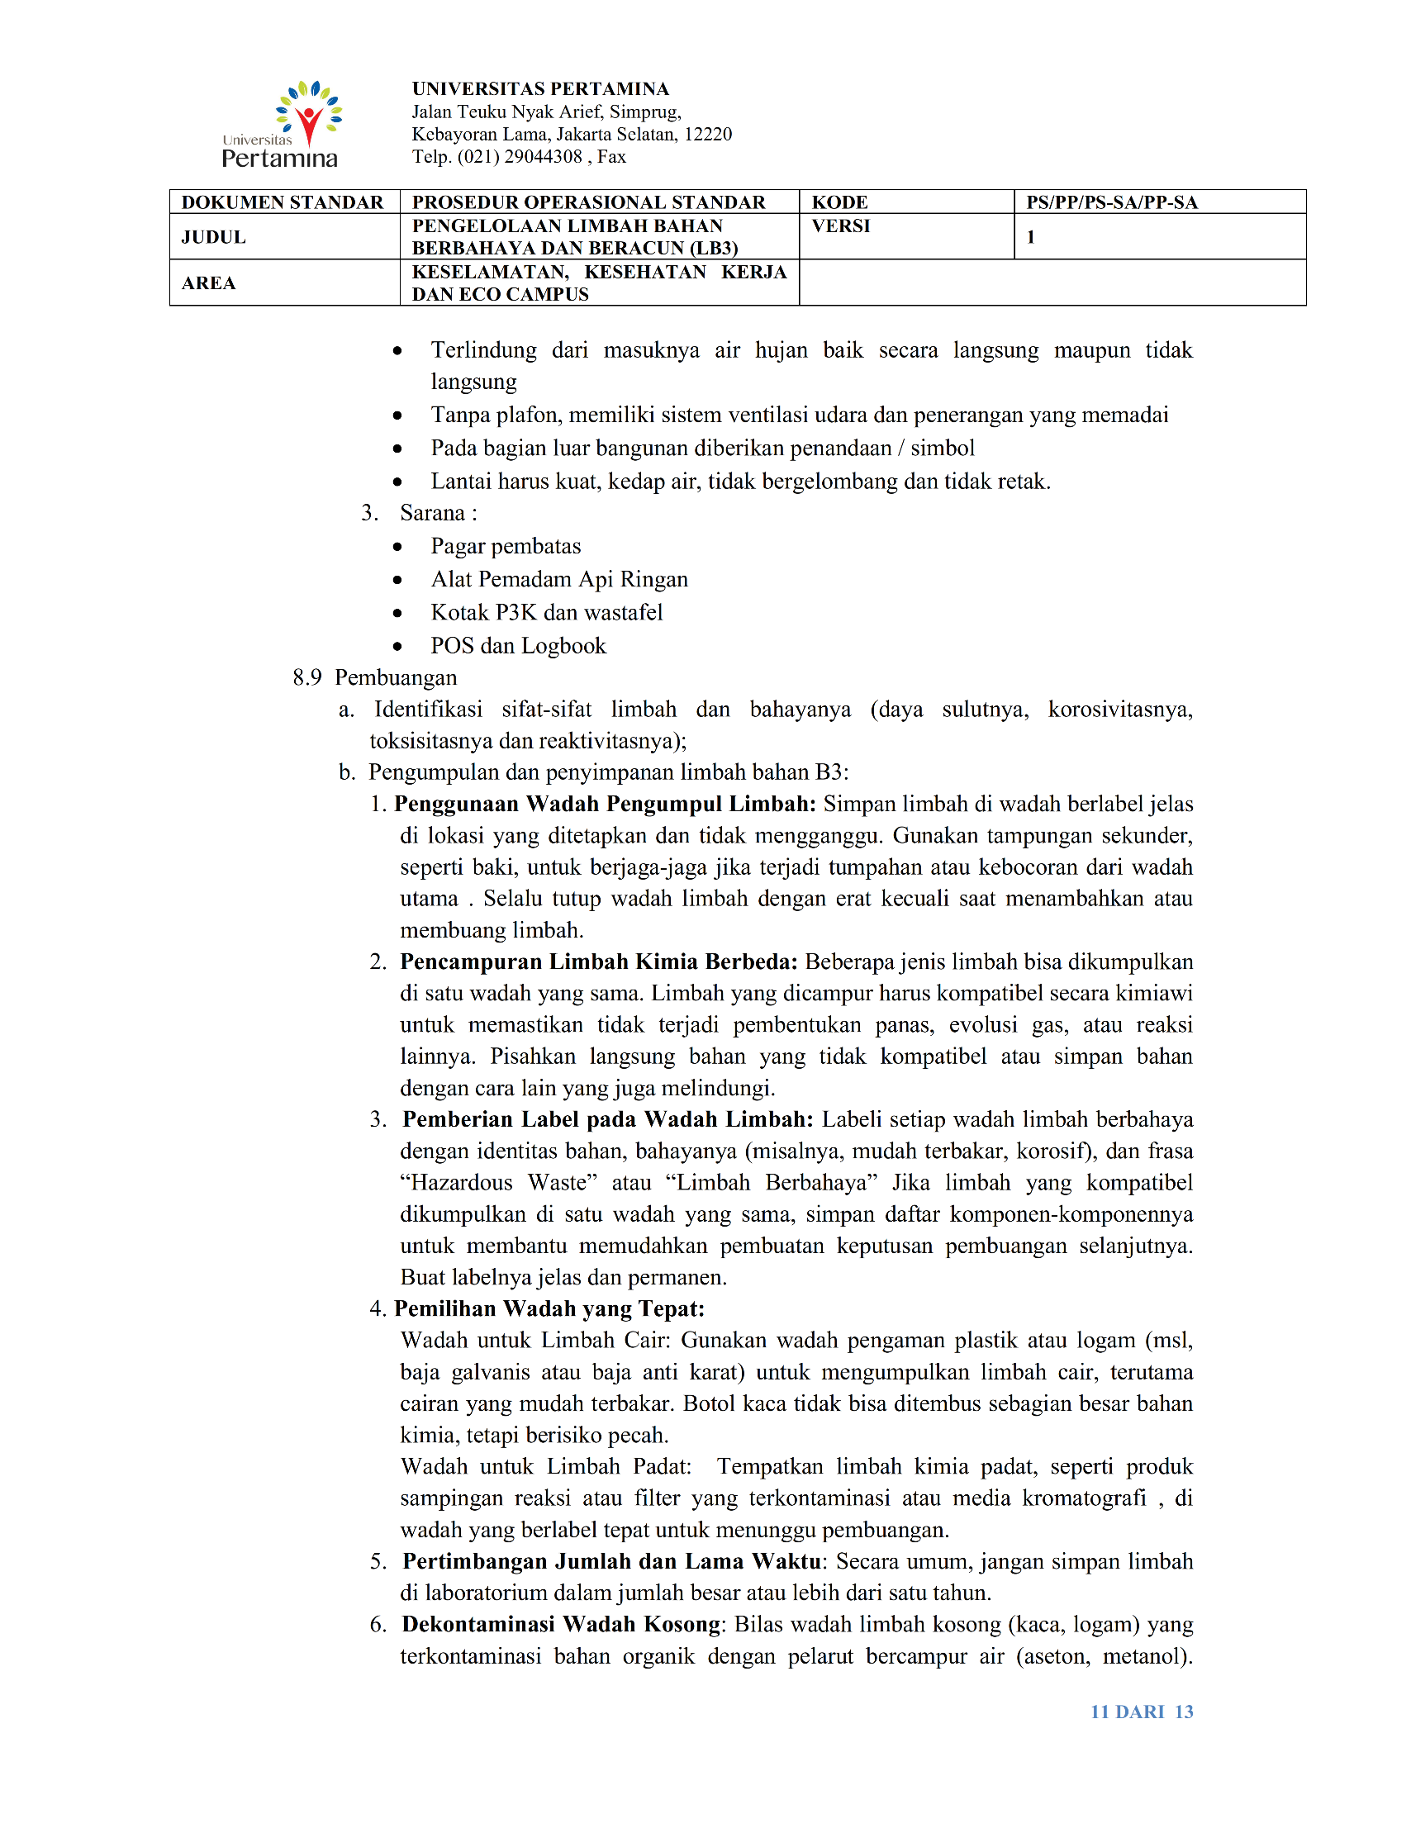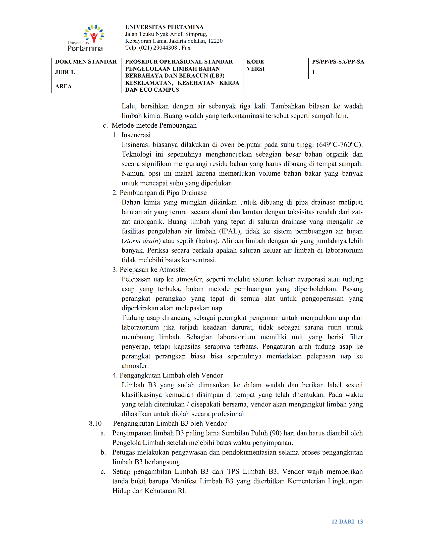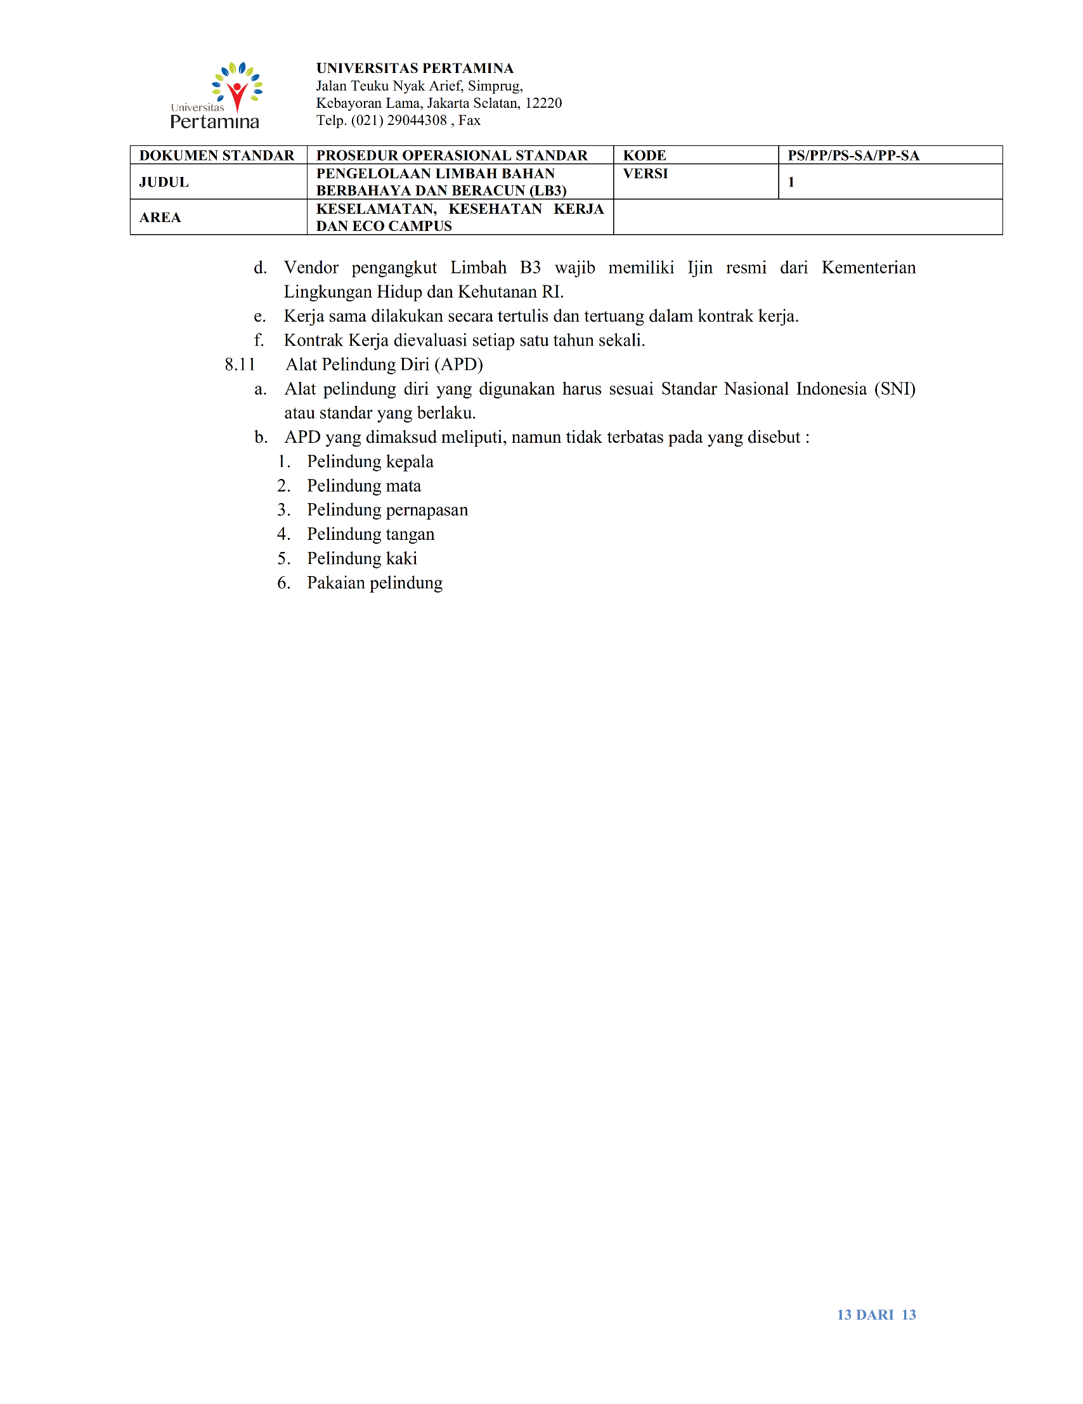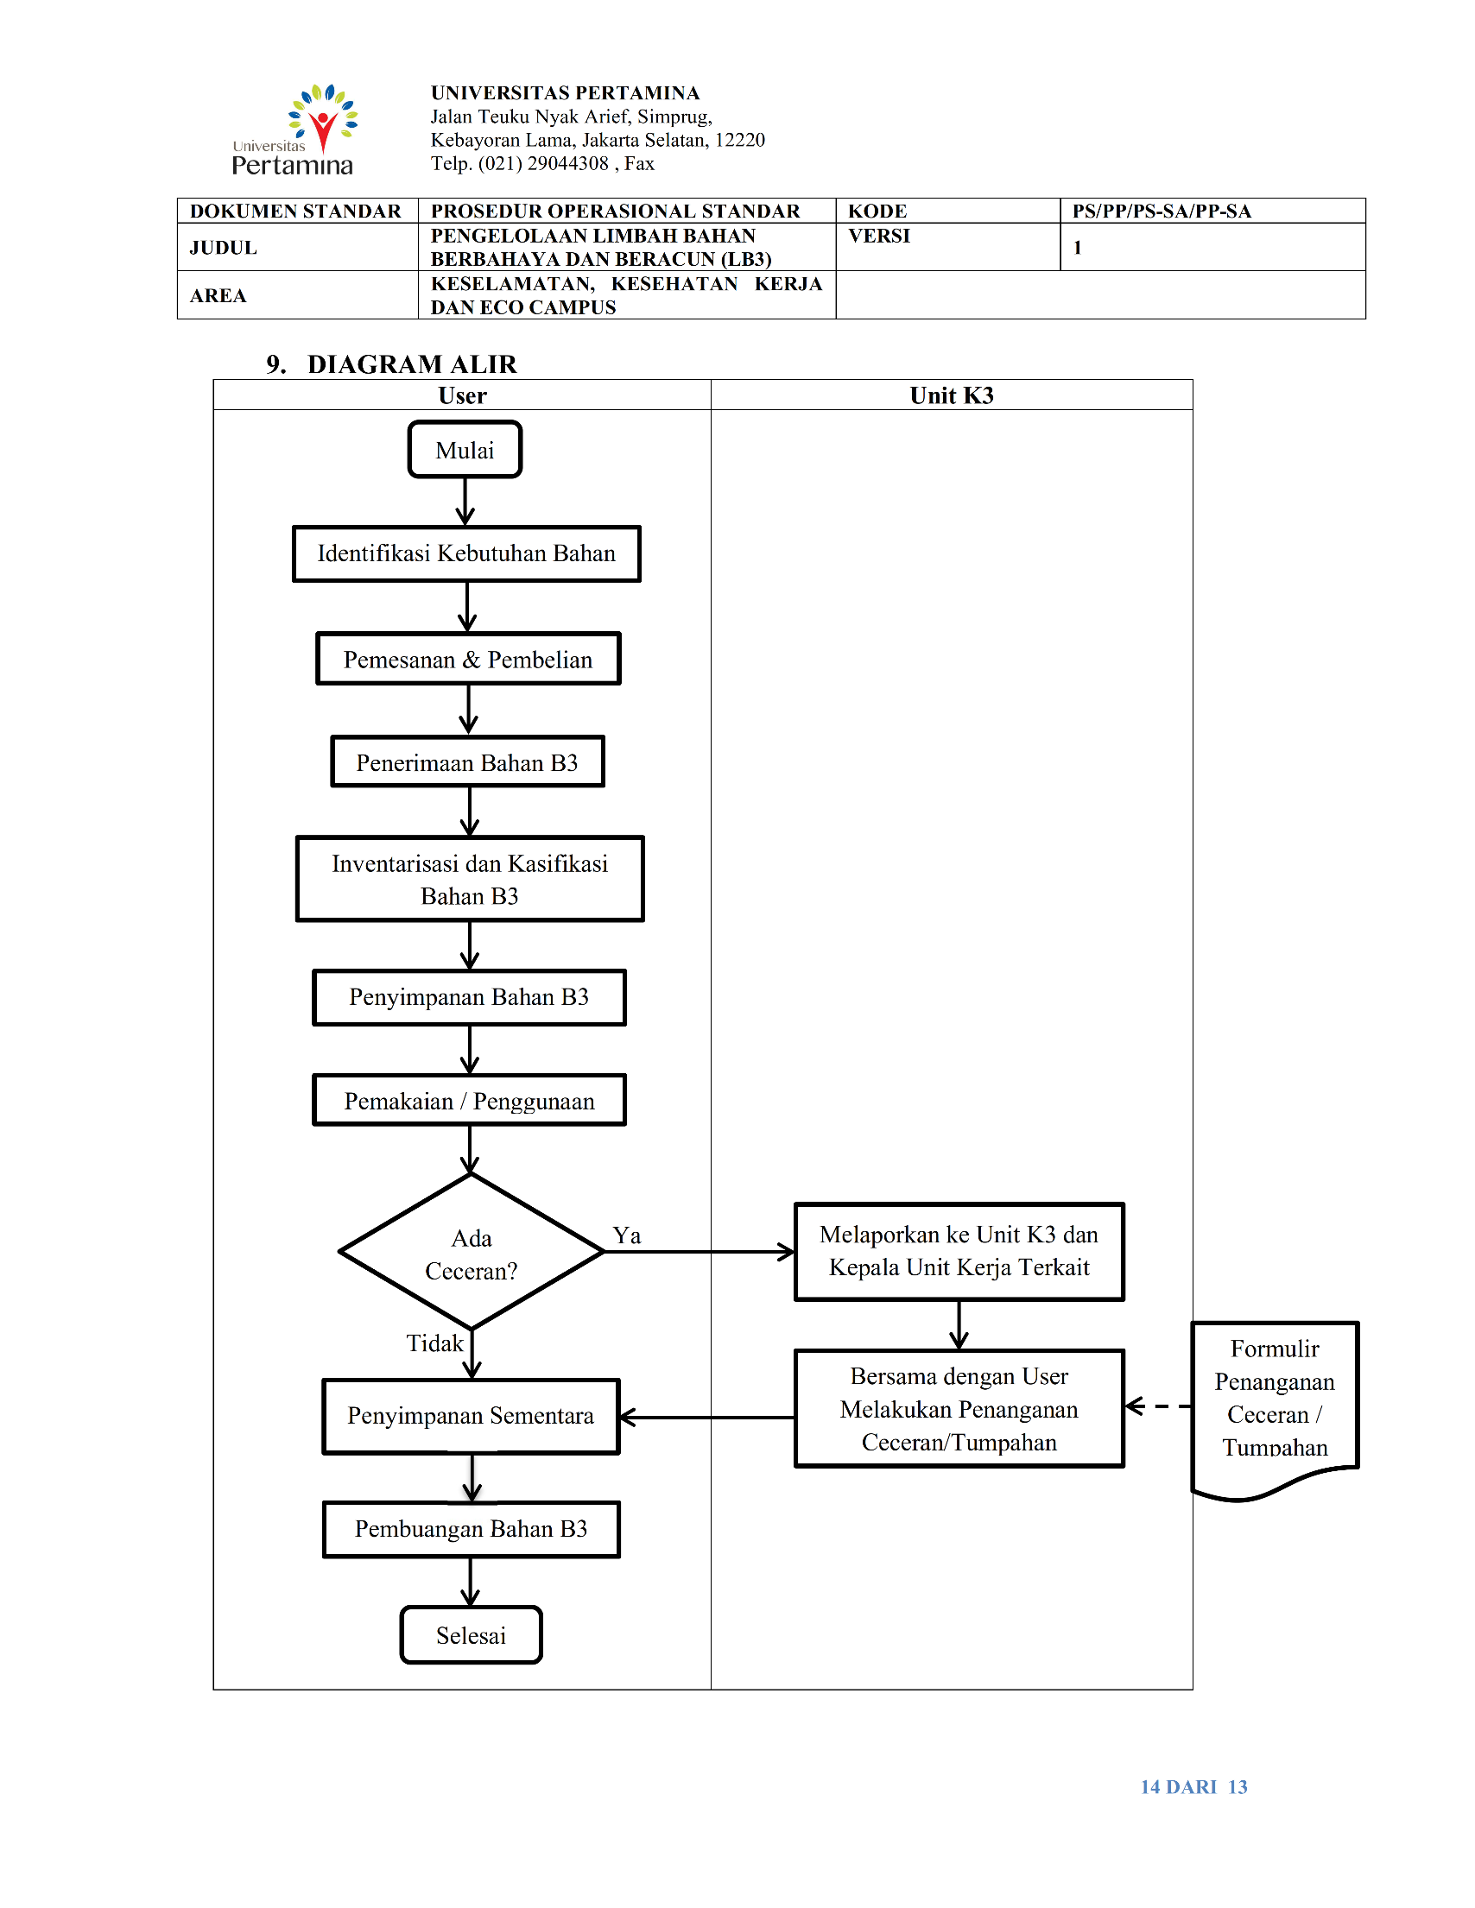

**Tabel 4 Peralatan Penanggulangan Kedaruratan**

| **No** | **Nama Limbah B3** | **Karakteristik** | **Potensi Bahaya** | **Resiko Kedaruratan** | **Peralatan Penangulangan** | | |
| --- | --- | --- | --- | --- | --- | --- | --- |
| **Alat** | **Fungsi Alat** | **Jumlah Alat** |
| 1. | Bahan Kimia Kadaluarsa | Beracun, Korosif dan Cairan Mudah erbakar | Pencemaran Longkungan | Beracun, Korosif dan Cairan Mudah erbakar | * Sarung Tangan * Safety Shoes * P3K | * Sarung Tangan=untuk melindungi tangan dari kontaminasi limbah B3 atau tertusuknya benda tajam limbah B3 * Safty Shoes = melindungi kaki dari kontak limbah B3 atau tertusuk benda tajam * P3K=penanganan awal jika terluka akbiat terkena tusukan jarum atau kaca | * Sarung tangan =1 kotak * Safety Shoes = 1 pasang * P3K = 1 Kotak |
| 2. | Residu Sampel Kimia | Beracun, Korosif dan Cairan Mudah erbakar | Pencemaran Longkungan | Beracun, Korosif dan Cairan Mudah erbakar | * Sarung Tangan * Safety Shoes * P3K | * Sarung Tangan=untuk melindungi tangan dari kontaminasi limbah B3 atau tertusuknya benda tajam limbah B3 * Safty Shoes = melindungi kaki dari kontak limbah B3 atau tertusuk benda tajam * P3K=penanganan awal jika terluka akbiat terkena tusukan jarum atau kaca | * Sarung tangan =1 kotak * Safety Shoes = 1 pasang * P3K = 1 Kotak |
| 3. | Aki / Baterai Bekas | Korosif | Pencemaran Longkungan | Korosif | * Sarung Tangan * Safety Shoes | * Sarung Tangan=untuk melindungi tangan dari kontaminasi limbah B3 atau tertusuknya benda tajam limbah B3 * Safty Shoes = melindungi kaki dari kontak limbah B3 atau tertusuk benda tajam * P3K=penanganan awal jika terluka akbiat terkena tusukan jarum atau kaca | * Sarung tangan =1 kotak * Safety Shoes = 1 pasang |
| 4. | Kain Majun Bekas | Padatan Mudah Terbakar | Kebakaran | Padatan Mudah terbakar | * APAR * Sarung Tangan * Safety Shoes | * APAR = untuk pemadaman api jika terjadi kebakaran ringan * Sarung Tangan=untuk melindungi tangan dari kontaminasi limbah B3 atau tertusuknya bemda tajam limbah B3 * Safty Shoes = melindungi kaki dari kontak * limbah B3 atau tertusuk benda tajam | * APAR = 1 Buah * Sarung tangan =1 kotak * Safety Shoes = 1 pasang |
| 5. | Lampu TL Bekas | Beracun | Pencemaran Lingkungan | Beracun | * Sarung Tangan * Safety Shoes | * Sarung Tangan=untuk melindungi tangan dari kontaminasi limbah B3 atau tertusuknya bemda tajam limbah B3 * Safty Shoes = melindungi kaki dari kontak limbah B3 atau tertusuk benda tajam | * Sarung tangan =1 kotak * Safety Shoes = 1 pasang |
| 6. | Kemasan Bekas B3 | Beracun | Pencemaran Lingkungan | Beracun | * Sarung Tangan * Safety Shoes | * Sarung Tangan=untuk melindungi tangan dari kontaminasi limbah B3 atau tertusuknya bemda tajam limbah B3 * Safty Shoes = melindungi kaki dari kontak limbah B3 atau tertusuk benda tajam | * Sarung tangan =1 kotak * Safety Shoes = 1 pasang |
| 7. | Peralatan laboratoirum Terkontaminasi | Beracun | Pencemaran Lingkungan | Beracun | * Sarung Tangan * Safety Shoes | * Sarung Tangan=untuk melindungi tangan dari kontaminasi limbah B3 atau tertusuknya bemda tajam limbah B3 * Safty Shoes = melindungi kaki dari kontak limbah B3 atau tertusuk benda tajam | * Sarung tangan =1 kotak * Safety Shoes = 1 pasang |
| 8. | Minyak Pelumas | Cairan Mudah Menyala | Cairan Mudah Menyala | Cairan Mudah Terbakar | * APAR * Sarung Tangan * Safety Shoes | * APAR = untuk pemadaman api jika terjadi kebakaran ringan * Sarung Tangan=untuk melindungi tangan dari kontaminasi limbah B3 atau tertusuknya bemda tajam limbah B3 * Safty Shoes = melindungi kaki dari kontak limbah B3 atau tertusuk benda tajam * Rompi Safety = Melindungi tubuh dari ceceran minyak pelumas yang tumpah | * APAR = 1 buah * Sarung tangan =1 kotak * Safety Shoes = 1 pasang * Rompi Safety = 1 buah |

|  |  |  |  |  |  |  |
| --- | --- | --- | --- | --- | --- | --- |
|  |  |  |  |  |  |  |
| **APAR** |  | **P3K** |  | **Safety Shoes** |  | **Washtafel** |
|  |  |  |  |  |  |  |
| **Sarung Tangan** |  | **Masker** |  | **Rompi Safety** |  |  |

Gambar Peralatan Penanggulangan Keadaan Darurat yang Disediakan

## Fasilitas Pendukung Tempat Penyimpanan Limbah B3

Selain fasilitas utama yang disediakan di TPS limbah B3, akan disediakan juga beberapa fasilitas pendukung di dalam TPS diantaranya akan di uraikan dalam point point sebagai berikut.



### Bongkar Muat

Fasilitas yang terdapat pada bongkar muat meliputi :

1. Alat Perlindungan Diri (APD) : untuk mencegah terkenanya tumpahan / ceceran Limbah B3.
2. Timbangan Berat : Untuk menyesuaikan dengan kebutuhan kendaraan pengangkut

Tabel Uraian SOP Bongkar Muat

|  |  |
| --- | --- |
| Tata Cara Bongkar Limbah B3 | * + - 1. Gunakan perangkat pengaman yang sesuai dengan standar;       2. Gunakan alat pelindung diri yang sesuai;       3. Pihak pengangkut harus memenuhi standar yang berlaku;       4. Beri lebel selengkap mungkin segala sampel/bahan eksperimen yang akan dikirimkan, sertakan data-data sebagaiberikut: * Pemilik awal: nama pemilik atau individu yang menerima bahan pertama kali. Jika mengirimkan bahan ke fasilitas lainnya, tambahkan informasi kontak untuk orang yang dapat memberikan informasi penanganan yang aman. * Tanda pengenal: rujukan catatan laboratorium. * Komponen berbahaya: komponen berbahaya utama yang diketahui. * Potensi bahaya: bahaya yang mungkin timbul. * Tanggal: tanggal bahan diletakkan di wadah dan diberi label. * Dikirim ke: nama, lokasi, dan nomor telepon orang yang menjadi tujuan pengiriman bahan. * MSDS: sertakan dengan sampel bahan berbahaya yang dikirimkan.   + - 1. Kelompokan bahan / limbah sesuai dengan jenis dan karakteristik bahan penyusunannya.       2. Timbang berat / jumlah bahan / limbah agar dapat disesuaikan dengan kebutuhan kendaraan pengangkut.       3. Angkut bahan berbahaya menggunakan kendaraan yang dirancang khusus yang mematuhi peraturan internasional. Jangan menggunakan kendaraan pribadi, Perusahaan, atau Lembaga (Termasuk pesawat terbang), untuk mengirimkan bahan berbahaya. |

### Penanganan tumpahan

Fasilitas yang terdapat dalam penanganan tumpahan meliputi :

1. Tempat penampungan : untuk menampung ceceran dan tumpahan Limbah B3 yang terjadi.
2. Absorben (Kain, Pasir, Serbuk Gergaji) : Untuk menyerap tumpahan cairan Limbah B3.

Tabel Penanganan Tumpahan

|  |  |
| --- | --- |
| Penanganan Tumpahan/Ceceran/ Kebocoran | 1. cairan penyerap yang dapat melarutkan campuran atau bahan dalam proses pemisahan suatu campuran atau bahan menggunakan cairan penyerap tertentu. 2. Jika terjadi ceceran / tumpahan, segera melapor kepada kepala unit kerja terkait atau ke unit K3 dan Eco Campus. Selagi melaporkan, mintalah kepada teman/petugas lain di area tersebut untuk menangani dengan cepat, apabila ceceran / tumpahan masih dapat ditangangi sendiri.Jika tumpahan/ceceran/ kebocoran terjadi dari mesin yang sedang beroperasi (misalnya : genset), matikan terlebih dahulu mesin tersebut, segera lokalisir area tumpahan/ceceran/ kebocoran dengan menggunakan absorbent/pasir/bubuk gergaji, biarkan beberapa saat agar menyerap. 3. Ceceran dan tumpahan material cair (dapat dikendalikan) dibersihkan terlebih dahulu dengan absorben atau kain. Terutama untuk bahan kimia pastikan tidak ada lagi sisa ceceran dan tumpahan yang tertinggal.  * Ceceran / tumpahan air dibersihkan dengan absorben cair atau peralatan lain sesuai volume ceceran / tumpahan untuk dibuang ke kanal air yang tersedia dan dilakukan perbaikan terhadap sumber ceceran / tumpahan * Ceceran / tumpahan minyak dibersihkan menggunakan oil absorben selanjutnya dimasukkan ke tempat penampungan limbah B3. * Ceceran / tumpahan bahan kimia dibersihkan menggunakan absorben yang sesuai dengan MSDS bahan tersebut.  1. Untuk ceceran dan tumpahan material cair (tidak dapat dikendalikan) dalam jumlah besar harus segera dibuatkan lokalisir terhadap ceceran atau tumpahan tersebut dengan absorben (pasir, serbuk gergaji); 2. Ceceran dan tumpahan tersebut ditempatkan pada tempat penampungan yang beridentitas ”Limbah B3” dan diletakkan pada tempat penampungan limbah B3, termasuk kain atau absorben lain yang terkontaminasi. Selanjutnya proses penanganan didokumentasikan dengan menggunakan Formulir Penanganan Ceceran & Tumpahan; 3. Kemasan bekas limbah B3 dapat digunakan kembali asalkan limbah B3 yang dibuang mempunyai karakteristik yang sama dengan limbah sebelumnya. Jika karakteristiknya berbeda, maka kemasan tersebut harus dicuci dulu. 4. Limbah B3 dapat disimpan dalam satu kemasan yang mempunyai karakteristik yang sama dengan limbah lainnya sesuai prosedur pengendalian limbah; 5. Untuk ceceran dan tumpahan material padat wajib segera dilakukan pembersihan menggunakan peralatan yang tersedia, dengan penjelasan sebagai berikut:  * Ceceran / tumpahan grease dibersihkan menggunakan peralatan yang sesuai selanjutnya dimasukkan ke tempat penampungan limbah B3. * Ceceran / tumpahan Sludge dibersihkan menggunakan peralatan yang sesuai selanjutnya dimasukkan ke tempat penampungan limbah B3  1. ersonil K3L memantau pelaksanaan penanganan ceceran dan tumpahan di lokasi sebelum dan sesudah dibersihkan atau dibuang limbahnya sesuai prosedur penanganan limbah. 2. Jaga agar aliran tumpahan / ceceran tidak menuju ke tanah terbuka atau badan air di sekitar lokasi. |

### Fasilitas pertolongan pertama

Fasilitas yang terdapat dalam pertolongan pertama apabila terkena atau terpapar limbah B3 meliputi :

1. Washtafel : untuk membersihkan bagian tubuh yang terkena/terpapar limbah B3.
2. P3K : peralatan pemberian pertolongan segera kepada penderita sakit/cidera/kecelakaan yang membutuhkan penanganan medis dasar.

Tabel Fasilitas Pertolongan Pertama

|  |  |
| --- | --- |
| Tata Cara Pertolongan Pertama | Jika Terkena Oli   1. Kontak Kulit  * Bilas bagian kulit yang terkena cairan berbahaya dengan sabun dan air * Cucilah terlebih dahulu pakaian yang sudah terkontaminasi tersebut sebelum dipakai  1. Kontak Mata  * Bilas dengan air sebanyak – banyaknya apabila terjadi iritasi, maka segera bawa kedokter.  1. Kontak Hidung  * Apabila terhirup, maka bawalah ketempat lapang yang banyak udara segarnya. Disitu akan mendapatkan pernafasan yang baik. Tetapi jika terjadi iritasi pernafasan, pusing, mual dan pingsan, maka segera hubungi dokter.  1. Kontak Mulut  * Apabila tertelan, usahakan jangan dimuntahkan (kecuali ada instruksi dari petugas medis), tetapi berikan minum 8 gelas air putih dan segera hubungi dokter. |

# Dokumen yang Menjelaskan Pengemasan Limbah B3

## Jenis Kemasan Sesuai Dengan Karakteristik Limbah B3

Sebelum dilakukan penyimpanan, untuk limbah padat akan dilakukan pengemasan dengan menggunakan kardus atau kantong plastic menampung limbah B3 yang bersifat padat, lalu diletakkan ke dalam Drum. sedangkan untuk limbah B3 yang bersifat cair akan ditampung pada jerigen atau langsung di tuangkan ke dalam drum plastik sebagai Upaya untuk menghindari terjadinya ceceran atau kebocoran. Adapun rincian jenis dan kapasitas limbah B3 sesuai dengan limbah B3 yang dihasilkan dapat dilihat pada tabel di bawah ini.

**Tabel 8 Jenis Kemasan Limbah B3 yang Diterapkan**

| **Kode Limbah B3** | **Nama Limbah B3** | **Kategori** | **Karakteristik** | **Jenis Kemasan** | **Keterangan** |
| --- | --- | --- | --- | --- | --- |
| A338-1 | Bahan Kimia Organik | 1 | Beracun, Cairan Mudah Menyala | Jerigen  30 liter |  |
| Bahan Kimia Anorganik | Beracun |
| Bahan Kimia Basa | Beracun, Korosif |
| A338-3 | Residu Organik, | 1 | Beracun, Cairan Mudah Menyala | Jerigen  30 liter |  |
| Residu Anorganik | Beracun |
| Residu Basa | Beracun, Korosif |
| B110d | Kain majun Bekas dan sejenisnya | 2 | Padatan Mudah Menyala | Plastik Sampah (90 x 120 cm) |  |
| B107d | Limbah Elektronik, Lampu TL | 2 | Beracun | Plastik sampah  (90 x 120) |  |
| A102d | Aki bekas | 1 | Beracun | Plastik sampah  (90 x 120) |  |
| A102d | Baterai bekas | 1 | Beracun | Plastik Sampah  (90 x 120) |  |
| B104d | Kemasan Bekas B3, berupa ( Kaleng/kemasan bekas cat, jerigen residu kimia, jerigen pembersih) | 2 | Beracun | Plastik Sampah  (90 x 120 |  |
| A338-2 | Peralatan laboratorium Terkontaminasi | 1 | Beracun | Plastik Sampah  (90 x 120 |  |
| B105d | Minyak pelumas | 2 | Cairan Mudah Menyala | Jerigen  30 liter |  |

## Kapasitas Kemasan

a. Wadah – wadah yang digunakan dalam pengemasan Limbah B3 di Universitas Pertamina memiliki kapasitas berupa 30 liter untuk Jerigen, drum plastic dan drum besi dengan kapasitas 200 liter, plastik sampah berukuran 60 x 90 cm dan 90 x 120 cm.

b. Untuk limbah padat kering yang dimasukkan ke dalam kemasan plastik sampah, akan ditempatkan di dalam drum pada TPS.

c. Limbah B3 yang simpan pada bangunan dikemas sesuai dengan jenis dan karakteristik limbah B3

## Simbol dan Label Kemasan Limbah B3

Limbah B3 yang dihasilkan dari kegiatan Universitas Pertamina dilengkapi dengan symbol dan label limbah B3. Berikut symbol dan label B3 sesuai karakteristik limbah B3

1. Simbol Limbah B3

* Simbol Limbah B3 untuk Limbah B3 mudah menyala terdapat 2 (dua) macam Simbol Limbah B3. Limbah B3 mudah menyala, yaitu Simbol Limbah B3 berupa cairan mudah menyala dan Simbol Limbah B3 untuk limbah B3 berupa padatan mudah menyala.
* Simbol Limbah B3 untuk Limbah B3 berupa cairan mudah menyala berbahan dasar warna merah, memuat gambar berupa lidah api berwarna putih yang menyalapada suatu permukaan berwarna putih terletak di bawah sudut atas garis ketupat bagian dalam. Pada bagian tengah terdapat tulisan CAIRAN dan di bawahnya terdapat tulisan MUDAH MENYALA berwarna putih. Blok segitiga berwarna putih.

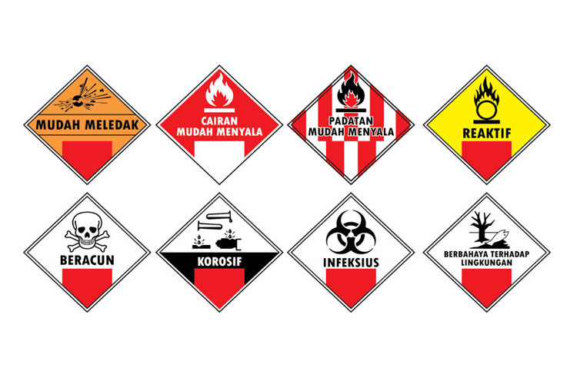

Gambar Simbol imbah B3 Berupa Ciran Mudah Terbakar

* Simbol Limbah B3 untuk Limbah B3 berupa padatan mudah menyala dengan dasar simbo limbah B3 terdiri dari warna merah dan putih yang berjajar vertikal bersellingan, memuat gambar berupa lidah api berwarna hitam yangn menyala pada suatu bidang berwarna hitam. Pada bagian tengah terdapat tulisan PADATAN dan dibawahnya terdapat tulisan MUDAH MENYALA berwarna hitam. Blok segilima berwarna kebalikan dari warna dasar Simbol Limbah B3.



Gambar Simbol Limbah B3 Berupa Padatan Mudah Menyala

* Simbol Limbah B3 untuk limbah B3 Beracun. Bahan dasar berwarna putih, memuat gambar berupa tengkorak manusia dengantulang bersilang berwarna putih dengan garis tepi berwarna hitam. Pada sebelah bawah gambar symbol terdapat tulisan BERACUN berwarna hitam, serta blok segilima berewarna merah.



Gambar Simbol Limbah B3 Beracun

1. Label Limbah B3

* Label limbah B3 untuk wadah dan/aatau kemasan limbah B3 label limbah B3 berfungsi untuk memberikan informasi tentang asal usul limbah B3, identitas limbah B3, dalam kemasan limbah B3. Label limbah B3 berukuran palinng rendah 15 cm x 20 cm, dengan warna dasar kuning serta garis tepi berwarna hitam, dan tulisan identitas berwarna hitam sertas tulisan PERINGATAN! Dengan huruf yang lebih besar berwarna merah.

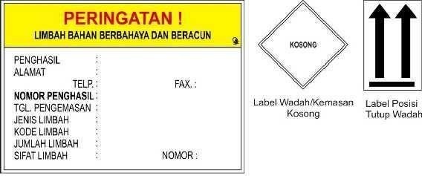

Gambar Label Limbah B3

Label limbah B3 diisi dengan huruf cetak yang jelas terbaca dan tidak mudah terhapus serta dipasang pada setiap kemasan limbah B3, dan yang disimpan di tempat penyimpanan. Pada label limbah B3 wajib dicantumkan identitas sebagai berikut:

1. Penghasil, nama kegiatan yang menghasilkan limbah B3 dalam kemasan, dalam hal ini Universitas Pertamina Jl. Teuku Nyak Arief Simpruk, RT.7/RW.8, Simprug, Kec. Kebayoran Lama, Kota Administrasi Jakarta Selatan, Daerah Khusus Ibukota Jakarta 12220.
2. Alamat, Alamat jelas Perusahaan di atas, termasuk kode wilayahnya.
3. Telp., Nomor telpon penghasil, termasuk kode area
4. Fax, nomor facsimile penghasil, termasuk kode are
5. Nomor penghasil, nomor yang diberikan Kementerian ingkungan Hidup kepada penghasil Ketika melaporkan.
6. Tangal pengemasan, data tanggal saat pengemasan dilakukan.
7. Jenis limbah, keterangan llimbha berkaitan dengan fase atau kelompok jenisnya ( cair, padat ).
8. Kode limbah, kode limbah yang dikemas.
9. Jumlah limbah, jumlah total kuntitas limbah dalam kemasan (ton, gk, atau m3)

10.Sifat limbah, karakteristik limbah B3 yang dikemas ( sesuai

simbol limbah B3 yang dipasang )

11. Nomor, nomor urut pengemasan.

- Label limbah B3 untuk wadah dan/atau kemasan limbah

B3 kosong.

* Bentuk dasar label limbah B3 untuk wadah dan/atau kemasan limbah B3 kosong sama dengan bentuk dasar simbol limbah B3. Label limbah B3 yangn dipasang pada wadah dan/atau kemasan dengan ukuran paling rendah 25 cm x 25 cm dan pada bagian tengan terdapat tulisan KOSONG berwarna hitam di tengahnya.



Gambar Label Wadah dan/atau kemasan Limbah B3 Kosong

* Label limbah B3 untuk penunjuk tutup wadah dan/atau kemasan.

Label berukuran paling rendah 7 cm x 15 cm dengan warna dasar putih dan terdapat gambar yang terdiri dari 2 (dua) buah anak panah mengnarah ke atas yang berdiri sejajar di atas blok hitam terdapat dalam fram hitam. Label terbuat dari bahan yang tidak mudah rusak dan bahan kimia.



Gambar Label Penandaan Posisi Tutup Wadah dan/atau Kemasan Limbah B3

## Tata Cara Penyimpanan Limbah B3

Kemasan yang telah di isi limbah B3 harus memenuhi ketentuan:

1. Ditandai dengan symbol dan label yang sesuai dengan ketentuan mengenai penandaan pada kemasan Limbah B3.
2. Selalu dalam keadaan tertutup rapat dan hanya dibuka jika akan dilakukan penambahan pada kemasan limbah B3.
3. Di simpan di tempat yang memenuhi persyaratan penyimpanan Limbah B3 serta mematuhi tata cara penyimpanan.
4. Kemasan yang telah dikosongkan apabila akan digunakan Kembali untuk pengemasan Limbah B3 lain dengan karakteristik yang sama, harus disimpan di fasilitas penyimpanan Limbah B3 dengan kemasan label “KOSONG”.

# Kewajiban Pemenuhan Rincian Teknis Penyimpanan Limbah B3

Sebagai upaya dalam mendukung perlindungan lingkungan terhadap cemaran limbah B3, diperlukan kegiatan pelaksanaan pemantauan terhadap limbah B3 yang dihasilkan selama kegiatan operasional Universitas Pertamina. Adapun kegiatan pemantauan terhadap limbah B3 yang wajib dilakukan diuraikan sebagai berikut :

## Melakukan Pencatatan Nama dan Jumlah Limbah B3

Sesuai dengan peraturan yang telah ditetapkan oleh Dinas Lingkungan Hidup, setiap penanggung jawab kegiatan usaha wajib melakukan pencatatan limbah B3 ke dalam log book. Tujuan pencatatan limbah B3 dalam log book yaitu untuk mengetahui volume limbah B3 yang dihasilkan serta untuk mengetahui kesesuaian volume dengan daya tampung limbah B3 terhadap Tempat penyimpanan Limbah B3 yang disediakan. Pada log book tersebut memuat informasi yang wajib dicatat diantaranya yaitu :

* Jenis Limbah B3 yang masuk
* Tanggal Limbah B3 masuk dan keluar
* Sumber Limbah B3 yang masuk
* Jumlah Limbah B3 yang masuk dan keluar
* Tujuan Penyerahan Limbah B3 - Tanggal Pengangkutan Limbah B3
* Volume sisa limbah B3 yang masih ada di Tempat Penyimpanan
* Paraf Petugas

Adapun format pencatatan dan pelaporan limbah B3 (log book) sesuai dengan Peraturan Menteri Lingkungan Hidup dan Kehutanan No. 6 tahun 2021 (Lampiran IX) tentang Tata Cara dan Persyaratan Pengelolaan Limbah Bahan Berbahaya dan Beracun dapat dilihat pada table 11 di bawah ini.

Tabel Format Log Book Pencatatan Limbah B3

|  |  |  |  |  |  |  |  |  |  |  |  |  |
| --- | --- | --- | --- | --- | --- | --- | --- | --- | --- | --- | --- | --- |
| MASUKNYA LIMBAH B3 KE  TEMPAT PENYIMPANAN LIMBAH B3 | | | | | |  | KELUARNYA LIMBAH B3 DARI  TEMPAT PENYIMPANAN LIMBAH B3 | | | |  | SISA |
|  | | | | | |  |  | | | |  |  |
| No | Jenis Limbah B3 Masuk | Tanggal Masuk Limbah B3 | Sumber Limbah B3  Masuk | Jumlah Limbah B3 Masuk ( kg) | Maksimal Penyimpanan  s/d tanggal : (t=0 + 90 hari) |  | Tanggal Keluar Limbah | Jumlah Limbah B3 Keluar ( kg) | Tujuan Penyerahan | Bukti Nomor Dokumen |  | Sisa Limbah B3 yang ada di TPS |
| a | b | c | **d** | e | f |  | g | h | i | j |  | k |
|  |  |  |  |  |  |  |  |  |  |  |  |  |
|  |  |  |  |  |  |  |  |  |  |  |  |  |
|  |  |  |  |  |  |  |  |  |  |  |  |  |
|  |  |  |  |  |  |  |  |  |  |  |  |  |

…………………, 20……………….

( Paraf Petugas )

……………………

Sumber : PermenLHK No. 6 tahun 2021

## Melakukan Pencatatan Neraca Limbah B3

Penanggung jawab kegiatan juga wajib melakukan pencatatan limbah B3 ke dalam neraca limbah B3. Tujuan pencatatan dalam neraca limbah b3, untuk mengetahui kinerja pengelolaan limbah b3 yang telah dilaksanakan selama periode tertentu. Pada neraca limbah B3 memuat informasi yang wajib dicatat adalah:

* + - * 1. Nama Perusahaan
        2. Bidang Usaha
        3. Periode Waktu
        4. Jumlah Awal Limbah b3 ( dalam kg)
        5. Jenis Limbah B3 yang disimpan
        6. Jumlah Limbah B3 yang akan disimpan ( dalam kg)
        7. Jumlah Limbah B3 yang diserahkan ke pihak ketiga ( dalam kg)
        8. Total Limbah B3
        9. Residu Limbah B3 ( jika Ada)

Adapun format neraca limbah B3 sesuai dengan Peraturan Menteri Lingkungan Hidup dan Kehutanan No. 6 tahun 2021 (Lampiran IX) tentang Tata Cara dan Persyaratan Pengelolaan Limbah Bahan Berbahaya dan Beracun dapat dilihat pada gambar 18 berikut ini :

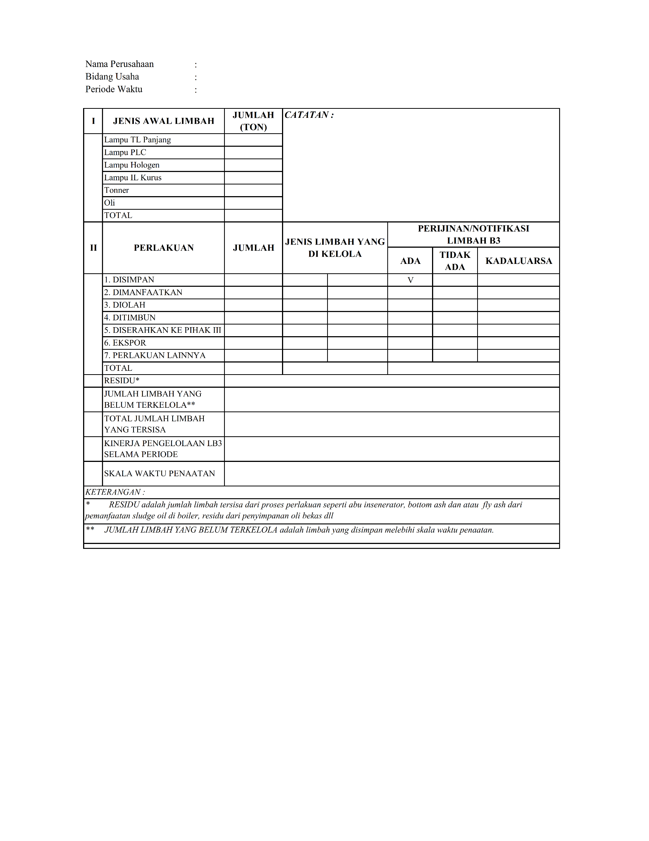

Sumber : PermenLHK No. 6 tahun 2021

Gambar Format Neraca Limbah B3

## Kegiatan Pengankutan Limbah B3

Untuk pengangkutan limbah B3 yang dihasilkan, pihak pengelola Gedung Universitas Pertamina, melakukan Kerjasama dengan pihak ketiga yang telah memiliki izin pengangkutan dari kementerian Lingkungan Hidup dan kehutanan (KLHK).

## Laporan Penyimpanan Limbah B3

Sebagai pelaksanaan kewajiban ketaatan lingkungan, pihak PT Pertamina wajib melakukan pelaporan penyimpanan limbah B3 ke Dinas Lingkungan Hidup Provinsi DKI Jakarta. Laporan penyimpanan limbah B3 disampaikan ssecara elektronik melalui laman <https://plb3.menlhk.go.id> dengan bukti pelaporan berupa tanda terima elektronik setiap 3 bulan sekali.

Selain itu pelaporan penyimpanan limbah B3 juga disampaikan dalam dokumen laporan implementasi yang dilaporkan setiap 6 bulan sekali ke Dinas Lingkungan Hidup Provinsi DKI Jakarta dan Suku Dinas Lingkungan Hidup Jakarta Selatan dengan melampirkan log book, neraca dan manifest.

## Persyaratan Lingkungan Hidup

Selaku Penanggung Jawab Usaha dan/atau Kegiatan akan memenuhi syarat lingkungan hidup yang ditetapkan oleh Pemerintah, antara lain:

* 1. Memfungsikan tempat Penyimpanan Limbah B3 hanya sebagai tempat PenyimpananLimbah B3;
  2. Memenuhi persyaratan teknis Penyimpanan Limbah B3 termasuk kelengkapan prasaranadan sarana;
  3. Melakukan pengelolaan Limbah B3 sesuai ketentuan sehingga pencemaran dan/ataukerusakan lingkungan hidup dapat dicegah;
  4. Hanya menyimpan Limbah B3 yang dihasilkannya sendiri ke dalam tempat Penyimpanan Limbah B3;
  5. Melakukan pemantauan kegiatan penyimpanan limbah B3;
  6. Melaksanakan tata cara penyimpanan sementara limbah bahan berbahaya dan beracun:
     1. Mengatur semua limbah bahan berbahaya dan beracun yang disimpan sesuai jenis, karakteristiknya pada tempat yang sudah ditentukan;
     2. Menghindari tumpahan, ceceran dan jenis-jenis limbah bahan berbahaya dan beracun yang disimpan khususnya yang mudah terbakar dan meledak dan prosedur house keeping yang baik harus dilaksanakan;
  7. Memiliki Sistem Tanggap Darurat Pengelolaan Limbah B3 sebagaimana diamanatkan padaPP Nomor 22 Tahun 2021;
  8. Melakukan upaya pengelolaan Limbah B3:
     1. Langsung diangkut atau dibawa oleh perusahaan pengumpul dan atau ke fasilitas pengolahan yang telah mendapat izin dan Kementerian Lingkungan Hidup dan Kehutanan Republik Indonesia (apabila diangkut oleh perusahaan pengangkut maka Perjanjian Kerjasama diwajibkan tripartit yaitu antara penghasil, pengangkut, dan pengumpul / pemanfaat / pengolah / penimbun limbah B3)
     2. Dilakukan 3R (reuse, recycle, recovery) untuk keperluan sendiri, sesuai sifat dan karakteristik limbah tensebut dengan mengacu kepada peraturan yang berlaku;
     3. Dimanfaatkan oleh pihak lain sebagal bahan baku dan pendukung kegiatan industri tertentu yang telah mempunyai Perizinan Berusaha untuk kegiatan bidang usaha Pengelolaan Limbah B3 dan Surat Kelayakan Operasional (SLO);
  9. Melakukan pemulihan terhadap media lingkungan hidup apabila terjadi pencemarandan/atau kerusakan lingkungan hidup atas Limbah B3 yang dihasilkan;
  10. Dilarang menempatkan, membuang Limbah B3 diluar tempat Penyimpanan Limbah B3termasuk di media lingkungan hidup yang tidak memenuhi ketentuan
  11. Dilarang melakukan open burning terhadap Limbah B3 yang dihasilkan;
  12. Dilarang melakukan pencampuran terhadap Limbah B3 yang berbeda kode dan/atau fase;
  13. Dilarang menyerahkan Limbah B3 ke pihak lain apapun alasannya kecuali pihak lain tersebut memiliki Perizinan Berusaha untuk kegiatan bidang usaha Pengelolaan Limbah B3 dan Surat Kelayakan Operasional (SLO);
  14. Dilarang melakukan Pemanfaatan Limbah B3 apabila tidak memiliki persetujuan teknis untuk kegiatan Pemanfaatan Limbah B3 dan Surat Kelayakan Operasional (SLO);
  15. Dilarang melakukan Pengolahan Limbah B3 apabila tidak memiliki persetujuan teknis untuk kegiatan Pengolahan Limbah B3 dan Surat Kelayakan Operasional (SLO); dan/atau
  16. Dilarang melakukan Penimbunan Limbah B3 apabila tidak memiliki persetujuan teknis untuk kegiatan Penimbunan Limbah B3 dan Surat Kelayakan Operasional (SLO).

# LAMPIRAN I DOKUMENTASI TPS LIMBAH B3

| **DOKUMENTASI TPS LIMBAH B3** | |
| --- | --- |
|  |  |
| APAR | APD  (Sarung Tangan, Helm Safety, Safety Shoes, Rompi Safety, Masker) |
|  |  |
| P3K | Wastafel |
|  |  |
| Wadah Penyimpanan Kemasan Bekas B3 | |
|  |  |
| Wadah dan Label Penyimpanan Kain Majun Bekas | |
|  |  |
| Label Penyimpanan Aki dan Baterai Bekas | SOP Penanganan Limbah B3 |
|  |  |
| Label Penyimpanan Residu Kimia | Wadah Penyimpanan Limbah Residu Kimia dan Minyak Pelumas |
|  |  |
| Laboratorium Yang Terletak Disebelah Kiri TPS | Sarana Olahraga Yang Terletak Di Depan Bangunan TPS |
|  |  |
| TPS Limbah Padat | TPS Limbah Cair |
|  |  |
| Drainase penampung tumpahan Limbah B3 | |
|  |  |
| Pallet | |
|  | |
| Bangunan Dibuat Lebih Tinggi Dari Permukaan Tanah | |
|  | |
| Foto Tampak Depan Bangunan TPS | |